TRƯỜNG ĐẠI HỌC CÔNG NGHỆ ĐÔNG Á
KHOA CÔNG NGHỆ THÔNG TIN

BÀI TẬP LỚN

HỌC PHẦN: PHÂN TÍCH VÀ THIẾT KẾ HỆ THỐNG
MÃ ĐỀ 21: PHÂN TÍCH VÀ THIẾT KẾ HỆ THỐNG QUẢN LÝ TOUR DU LỊCH
LỚP TÍN CHỈ: PTVTKHT.03.K14.07.LT.C04.1_LT
Giảng viên hướng dẫn: Ngô Thị Hoa
Danh sách sinh viên thực hiện: Nhóm 15

TT | Mã sinh viên | Sinh viên thực hiện | Lớp hành chính
1 | 20231234 | Nông Anh Tuấn | DCCNTT.14.3
2 | 20231033 | Nguyễn Thị Ngọc Dinh | DCCNTT.14.3
3 | 20231012 | Trần Đăng Quang | DCCNTT.14.3
4 | 20231080 | Nguyễn Thành Công | DCCNTT.14.3

Bắc Ninh – 2025
MỤC LỤC

LỜI MỞ ĐẦU 5
CHƯƠNG 1: TỔNG QUAN VỀ ĐỀ TÀI 6
1.1. Giới thiệu về đề tài 6
1.1.1. Lý do chọn đề tài 6
1.1.2. Mục tiêu đề tài 6
1.2. Phạm vi đề tài 7
1.2.1. Đối tượng sử dụng hệ thống 8
1.2.2. Hiệu quả đạt được 8
1.3. Dự kiến công việc 9
1.4. Chức năng, phi chức năng của hệ thống 10
1.4.1. Chức năng của hệ thống 10
1.4.2. Chức năng phi chức năng 12
CHƯƠNG II: PHÂN TÍCH, THIẾT KẾ HỆ THỐNG 13
2.1. Xác định các tác nhân 13
2.2. Xác định các ca sử dụng 13
2.3. Biểu đồ Use Case 15
2.4. Biểu đồ hoạt động 21
2.5. Biểu đồ lớp 30
2.6. Biểu đồ trình tự 35
2.7. Biểu đồ cộng tác 42
2.8. Biểu đồ trạng thái 49
2.9. Biểu đồ thành phần 51
2.10. Biểu đồ triển khai 52
CHƯƠNG III: LẬP TRÌNH XÂY DỰNG VÀ CÀI ĐẶT HỆ THỐNG 53
3.1. Thiết kế database 53
3.1.1 Thiết kế sơ đồ quan hệ thực thể (ERD) 53
3.1.2 Cấu trúc từng bảng trong database 53
3.2 Xây dựng database 57
3.4. Thiết kế giao diện 58
CHƯƠNG IV: KẾT LUẬN 61
5.1. Kết quả đạt được 61
5.2. Hạn chế 61
5.3. Hướng phát triển 61
DANH MỤC TÀI LIỆU THAM KHẢO 63

DANH MỤC CÁC TỪ VIẾT TẮT
STT | Chữ viết tắt | Giải thích
1 | DB | Database
2 | TT | Thanh toán
3 | PTTT | Phương thức thanh toán
4 | QL | Quản lý
5 | UML | Unified Modeling Language
6 | ERD | Enity Relationship Diagram
7 | CRUD | Create, Read, Update, Delete
8 | CSDL | Cơ sở dữ liệu

LỜI MỞ ĐẦU
Trong những năm gần đây, ngành du lịch đã trở thành một trong những lĩnh vực kinh tế trọng điểm, góp phần quan trọng vào sự phát triển chung của đất nước. Cùng với quá trình hội nhập quốc tế, nhu cầu đi lại, nghỉ dưỡng, khám phá của con người ngày càng gia tăng. Khách hàng không chỉ dừng lại ở việc tham gia các tour truyền thống mà còn mong muốn có được những dịch vụ đa dạng, tiện ích và trải nghiệm thuận lợi, nhanh chóng. Điều đó đặt ra yêu cầu cấp bách cho các doanh nghiệp lữ hành trong việc nâng cao chất lượng quản lý, đặc biệt là ứng dụng công nghệ thông tin vào quá trình tổ chức và vận hành hoạt động kinh doanh.
Thực tế cho thấy, phần lớn các công ty du lịch vẫn đang quản lý dữ liệu bằng phương pháp thủ công hoặc sử dụng những công cụ rời rạc như Excel, sổ sách giấy tờ. Cách làm này không chỉ mất nhiều thời gian và công sức mà còn dễ gây sai sót trong khâu lưu trữ, tìm kiếm và xử lý thông tin. Việc cập nhật thông tin về tour, khách hàng, chi phí, lịch trình thường không được đồng bộ, dẫn đến tình trạng thiếu chính xác, gây ảnh hưởng đến uy tín và hiệu quả hoạt động kinh doanh.
Trong bối cảnh đó, việc xây dựng một hệ thống quản lý tour du lịch là giải pháp mang tính cấp thiết và thực tiễn. Một hệ thống hiện đại sẽ giúp doanh nghiệp tự động hóa các quy trình nghiệp vụ như quản lý thông tin tour, đặt chỗ, thanh toán, quản lý nhân sự, báo cáo – thống kê. Qua đó, không chỉ giảm thiểu khối lượng công việc thủ công mà còn nâng cao độ chính xác, tối ưu hóa nguồn lực, đồng thời cải thiện trải nghiệm khách hàng.
Xuất phát từ những yêu cầu thực tiễn trên, nhóm chúng tôi đã lựa chọn nghiên cứu và thực hiện đề tài “Phân tích và thiết kế hệ thống quản lý tour du lịch”. Với mong muốn thông qua đề tài này, có thể xây dựng được một mô hình hệ thống khoa học, hợp lý, đáp ứng đúng nhu cầu quản lý của doanh nghiệp lữ hành hiện nay. Đề tài không chỉ có ý nghĩa trong học tập và nghiên cứu, mà còn mang tính ứng dụng cao, góp phần hỗ trợ cho sự phát triển và hiện đại hóa ngành du lịch trong thời kỳ công nghiệp 4.0.

CHƯƠNG 1: TỔNG QUAN VỀ ĐỀ TÀI
  - Giới thiệu về đề tài

1.1.1. Lý do chọn đề tài
Trong bối cảnh xã hội hiện nay, nhu cầu đi du lịch ngày càng trở thành một phần quan trọng trong đời sống tinh thần của con người. Khách hàng mong muốn có những chuyến đi tiện lợi, an toàn, tiết kiệm thời gian trong khâu tìm kiếm và đăng ký tour. Tuy nhiên, việc quản lý tour du lịch theo phương pháp thủ công hoặc bán thủ công còn tồn tại nhiều hạn chế như:
- Khó khăn trong việc tra cứu, theo dõi và quản lý thông tin tour.
- Dễ xảy ra sai sót khi xử lý số lượng lớn khách hàng và các giao dịch thanh toán.
- Thiếu tính minh bạch, đồng bộ và nhanh chóng trong việc quản lý dữ liệu.
Do đó, việc xây dựng hệ thống quản lý tour du lịch trực tuyến là cần thiết nhằm:
- Giúp khách hàng dễ dàng tra cứu, lựa chọn và đăng ký tour.
- Hỗ trợ doanh nghiệp du lịch quản lý khách hàng, nhân viên, tour, bài viết, hóa đơn và thanh toán hiệu quả.
- Tạo môi trường hiện đại, chuyên nghiệp, tiết kiệm thời gian và nâng cao trải nghiệm người dùng.
Chính vì vậy, nhóm quyết định chọn đề tài “Phân tích và thiết kế hệ thống quản lý tour du lịch” để nghiên cứu và xây dựng mô hình hệ thống.

1.1.2. Mục tiêu đề tài
Mục tiêu chính của đề tài “Phân tích và thiết kế hệ thống quản lý tour du lịch” là xây dựng một hệ thống phần mềm trực tuyến, giúp hỗ trợ tối đa cả khách hàng và doanh nghiệp du lịch trong quá trình tra cứu, đăng ký, quản lý và thanh toán tour.
- Đối với khách hàng:
- Dễ dàng tiếp cận thông tin tour: Khách hàng có thể xem chi tiết về lịch trình, giá cả, thời gian khởi hành, số chỗ còn lại.
- Đăng ký tour thuận tiện: Cho phép khách hàng đăng ký trực tuyến, không cần đến trực tiếp văn phòng.
- Tạo phiếu đăng ký tour: Hệ thống tự động sinh phiếu đăng ký với đầy đủ thông tin khách hàng, tour và chi phí.
- Thanh toán an toàn: Hỗ trợ nhiều hình thức thanh toán trực tuyến (ví điện tử, thẻ ngân hàng, chuyển khoản).
- Nhận tư vấn nhanh chóng: Khách hàng có thể gửi yêu cầu tư vấn trực tuyến và được nhân viên phản hồi kịp thời.
- Đối với doanh nghiệp/nhà quản trị:
- Quản lý tour du lịch: Thêm, sửa, xóa, cập nhật thông tin tour.
- Quản lý khách hàng: Lưu trữ hồ sơ khách hàng, theo dõi lịch sử đăng ký và thanh toán.
- Quản lý nhân viên: Cập nhật thông tin nhân viên, phân công tư vấn, hỗ trợ khách hàng.
- Quản lý bài viết: Đăng tải các bài viết quảng bá, tin tức, khuyến mãi để thu hút khách hàng.
- Quản lý thanh toán: Kiểm tra và xác nhận các giao dịch thanh toán của khách hàng.
- Mục tiêu tổng thể:
- Xây dựng hệ thống trực tuyến hiện đại, giảm thiểu quy trình thủ công.
- Đảm bảo tính chính xác và an toàn dữ liệu trong quá trình xử lý.
- Tăng tính tiện lợi cho khách hàng, đồng thời nâng cao hiệu quả quản lý cho doanh nghiệp.
- Tạo nền tảng phát triển dịch vụ du lịch chuyên nghiệp và bền vững.

1.2. Phạm vi đề tài

1.2.1. Đối tượng sử dụng hệ thống
Hệ thống quản lý tour du lịch được thiết kế nhằm phục vụ cho nhiều nhóm đối tượng khác nhau, bao gồm:
- Khách hàng:
- Là những cá nhân, nhóm hoặc tổ chức có nhu cầu tìm kiếm và đăng ký tour du lịch.
- Có thể sử dụng hệ thống để:
  - Xem thông tin chi tiết về các tour du lịch (giá, lịch trình, thời gian).
  - Đăng ký tour và tạo phiếu đăng ký trực tuyến.
  - Thực hiện thanh toán an toàn và nhanh chóng.
  - Gửi yêu cầu tư vấn và nhận phản hồi từ nhân viên.
- Nhân viên tư vấn/nhân viên kinh doanh:
- Có trách nhiệm hỗ trợ khách hàng trong việc lựa chọn tour.
- Tiếp nhận và xử lý các yêu cầu tư vấn, giải đáp thắc mắc.
- Quản lý thông tin khách hàng và hỗ trợ quy trình thanh toán.
- Quản trị viên (Admin):
- Là người quản lý toàn bộ hệ thống.
- Chịu trách nhiệm thêm, sửa, xóa các tour du lịch.
- Quản lý thông tin khách hàng, nhân viên, bài viết quảng bá.
- Theo dõi và kiểm soát hoạt động đăng ký và thanh toán của hệ thống.

1.2.2. Hiệu quả đạt được
Việc xây dựng hệ thống quản lý tour du lịch mang lại nhiều lợi ích thiết thực cho cả khách hàng và doanh nghiệp du lịch.
- Đối với khách hàng:
- Tiện lợi: Khách hàng có thể dễ dàng tra cứu, đăng ký tour và thanh toán trực tuyến mọi lúc, mọi nơi mà không cần đến trực tiếp công ty.
- Nhanh chóng: Thời gian xử lý đăng ký và thanh toán được rút ngắn, giảm thiểu các thủ tục giấy tờ rườm rà.
- Chính xác: Thông tin về tour, lịch trình, giá cả được cung cấp rõ ràng và cập nhật liên tục, hạn chế sai sót.
- Hỗ trợ tốt: Khách hàng có thể nhận được tư vấn nhanh chóng từ nhân viên thông qua hệ thống.
- Đối với doanh nghiệp:
- Quản lý tập trung: Tất cả thông tin tour, khách hàng, nhân viên, bài viết và thanh toán được quản lý đồng bộ trên một hệ thống.
- Tiết kiệm chi phí: Giảm chi phí vận hành liên quan đến giấy tờ, in ấn và nhân sự xử lý thủ công.
- Giảm sai sót: Tự động hóa quy trình đăng ký, lưu trữ và thanh toán giúp hạn chế lỗi do con người.
- Nâng cao hình ảnh doanh nghiệp: Một hệ thống chuyên nghiệp giúp tăng sự tin tưởng và thu hút khách hàng mới.
- Hiệu quả tổng thể:
- Tăng hiệu quả hoạt động và năng suất lao động.
- Tạo trải nghiệm người dùng thân thiện, hiện đại.
- Góp phần thúc đẩy sự phát triển và mở rộng quy mô dịch vụ du lịch.

1.3. Dự kiến công việc
Để triển khai và hoàn thiện hệ thống quản lý tour du lịch, nhóm thực hiện đề tài dự kiến sẽ tiến hành các công việc theo các giai đoạn sau:
- Giai đoạn 1: Khảo sát và phân tích yêu cầu
- Thu thập thông tin từ doanh nghiệp du lịch và khách hàng.
- Xác định nhu cầu, mục tiêu và phạm vi ứng dụng của hệ thống.
- Phân tích yêu cầu chức năng và phi chức năng.
- Giai đoạn 2: Phân tích hệ thống
- Xây dựng các biểu đồ use case tổng quan và chi tiết cho từng chức năng.
- Phân tích luồng xử lý bằng biểu đồ tuần tự, biểu đồ cộng tác.
- Mô tả trạng thái hoạt động của các chức năng chính.
- Giai đoạn 3: Thiết kế hệ thống
- Thiết kế biểu đồ lớp để mô hình hóa các thực thể và quan hệ.
- Thiết kế biểu đồ thành phần và biểu đồ triển khai.
- Xây dựng mô hình cơ sở dữ liệu quan hệ (ERD, bảng dữ liệu).
- Giai đoạn 4: Xây dựng và phát triển ứng dụng (dự kiến)
- Xây dựng giao diện người dùng (web/app).
- Cài đặt các chức năng: đăng nhập, đăng ký tour, tạo phiếu đăng ký, thanh toán, tư vấn khách hàng, quản lý khách hàng, nhân viên, bài viết.
- Tích hợp hệ thống với cổng thanh toán trực tuyến.
- Giai đoạn 5: Kiểm thử và hoàn thiện
- Kiểm thử chức năng, giao diện và tính năng bảo mật.
- Sửa lỗi và tối ưu hiệu năng hệ thống.
- Hoàn thiện báo cáo và bàn giao sản phẩm.

1.4. Chức năng, phi chức năng của hệ thống
    - Chức năng của hệ thống
Hệ thống quản lý tour du lịch được xây dựng nhằm hỗ trợ đầy đủ các chức năng cơ bản, bao gồm:
- Đăng nhập
- Người dùng (khách hàng, nhân viên, quản trị viên) nhập thông tin tài khoản để truy cập hệ thống.
- Hệ thống kiểm tra tính hợp lệ và phân quyền cho từng loại tài khoản.
- Đăng ký
- Khách hàng tạo tài khoản mới để sử dụng hệ thống.
- Nhập thông tin cá nhân: họ tên, số điện thoại, email, mật khẩu.
- Hệ thống lưu trữ và cho phép khách hàng sử dụng tài khoản để đăng nhập.
- Xem thông tin tour
- Cung cấp thông tin chi tiết về tour (lịch trình, giá, số chỗ trống, hình ảnh).
- Cho phép khách hàng so sánh các tour để lựa chọn.
- Tạo phiếu đăng ký tour
- Hệ thống tự động sinh phiếu đăng ký với đầy đủ thông tin: tên khách hàng, mã tour, số lượng người, chi phí.
- Phiếu được lưu trong cơ sở dữ liệu để quản lý và đối soát sau này.
- Tư vấn khách hàng
- Khách hàng có thể gửi yêu cầu tư vấn (qua form trực tuyến).
- Nhân viên nhận và phản hồi, hỗ trợ giải đáp thắc mắc cho khách hàng.
- Quản lý khách hàng
- Lưu trữ hồ sơ khách hàng (họ tên, số điện thoại, email, lịch sử đăng ký).
- Cho phép tìm kiếm, chỉnh sửa hoặc khóa tài khoản khi cần.
- Quản lý nhân viên
- Cập nhật thông tin nhân viên (chức vụ, tài khoản đăng nhập, nhiệm vụ được giao).
- Quản trị viên phân công nhân viên phụ trách tư vấn và xử lý tour.
- Quản lý bài viết
- Cho phép quản trị viên đăng bài viết giới thiệu tour, tin tức, khuyến mãi.
- Cập nhật hoặc xóa bài viết khi thông tin không còn phù hợp.
- Quản lý tour
- Quản trị viên có thể thêm, sửa, xóa và cập nhật thông tin tour (tên tour, địa điểm, giá, lịch trình, số chỗ).
- Đảm bảo thông tin tour luôn đầy đủ và chính xác để khách hàng tra cứu.
- Thanh toán
- Hỗ trợ khách hàng thanh toán trực tuyến qua nhiều hình thức (thẻ ngân hàng, ví điện tử, chuyển khoản).
- Hệ thống xác nhận giao dịch và lưu thông tin hóa đơn thanh toán.
    - Chức năng phi chức năng
- Hiệu năng: Hệ thống phản hồi nhanh, thời gian xử lý các thao tác phổ biến dưới 3 giây.
- Bảo mật: Dữ liệu khách hàng và giao dịch được bảo vệ; hệ thống phân quyền rõ ràng, hỗ trợ xác thực người dùng.
- Tính ổn định: Hệ thống hoạt động liên tục, uptime ≥ 99%.
- Khả năng mở rộng: Hệ thống dễ nâng cấp, tích hợp thêm chức năng mới theo nhu cầu.
- Tương thích: Chạy tốt trên web và thiết bị di động, hỗ trợ nhiều trình duyệt phổ biến.

CHƯƠNG II: PHÂN TÍCH, THIẾT KẾ HỆ THỐNG

2.1. Xác định các tác nhân
Trong hệ thống, các tác nhân chính được xác định như sau:
- Khách hàng:
- Người trực tiếp sử dụng hệ thống để tìm kiếm, tham khảo và đăng ký tour.
- Các chức năng: Đăng ký tài khoản, Đăng nhập, Xem thông tin tour, Tạo phiếu đăng ký tour, Thanh toán, Yêu cầu tư vấn.
- Nhân viên:
- Tiếp nhận và xử lý yêu cầu từ khách hàng.
- Các chức năng: Quản lý khách hàng, Tư vấn khách hàng, Quản lý bài viết.
- Quản trị viên:
- Người quản lý toàn bộ hệ thống.
- Các chức năng: Quản lý tour, Quản lý khách hàng, Quản lý nhân viên, Quản lý nội dung (bài viết), Kiểm soát quá trình thanh toán.

2.2. Xác định các ca sử dụng
Dựa trên việc mô tả bài toán và việc phân tích để tìm ra các tác nhân, ta xác định được các ca sử dụng như sau:
- Đăng ký
- Đăng nhập
- Xem thông tin tour
- Tạo phiếu đăng ký tour
- Tư vấn khách hàng
- Thanh toán
- Quản lý khách hàng
- Quản lý nhân viên
- Quản lý bài viết
- Quản lý tour
Tác nhân | Ca sử dụng
Khách hàng | - Đăng nhập  - Xem thông tin tour  - Đăng ký  - Thanh toán  - Tạo phiếu đăng ký tour  - Tư vấn khách hàng
Nhân viên | - Đăng nhập  - Quản lý khách hàng  - Tư vấn khách hàng  - Tạo phiếu đăng ký tour  - Quản lý bài viết (thêm, sửa, xóa..)\  - Quản lý tour
Quản lý | - Đăng nhập  - Quản lý nhân viên  - Quản lý tour  - Quản lý khách hàng  - Quản lý bài viết

2.3. Biểu đồ Use Case

2.3.1. Biểu đồ UC tổng quát
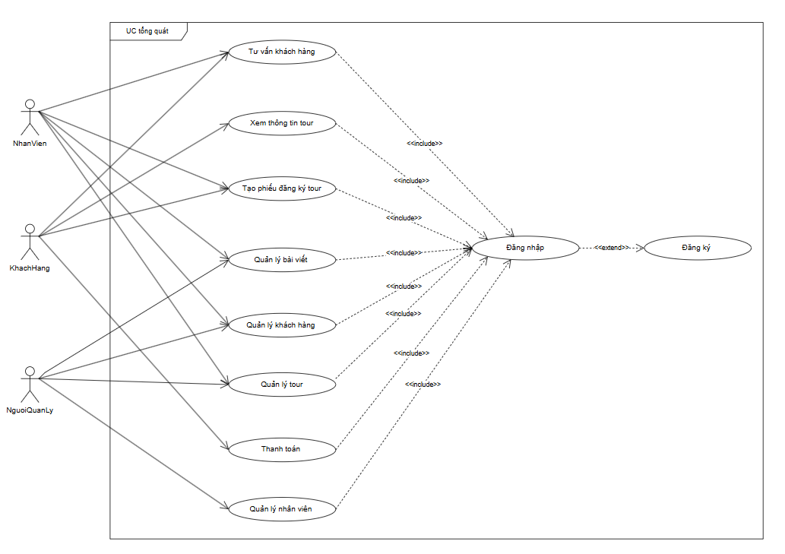
Hình 2.1: Biểu đồ UC tổng quát

2.3.2. UC chức năng đăng ký
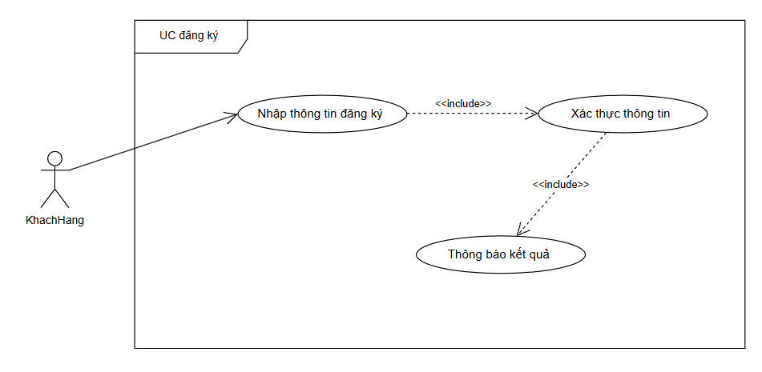
Hình 2.2. Usecase đăng ký

2.3.3. UC chức năng đăng nhập
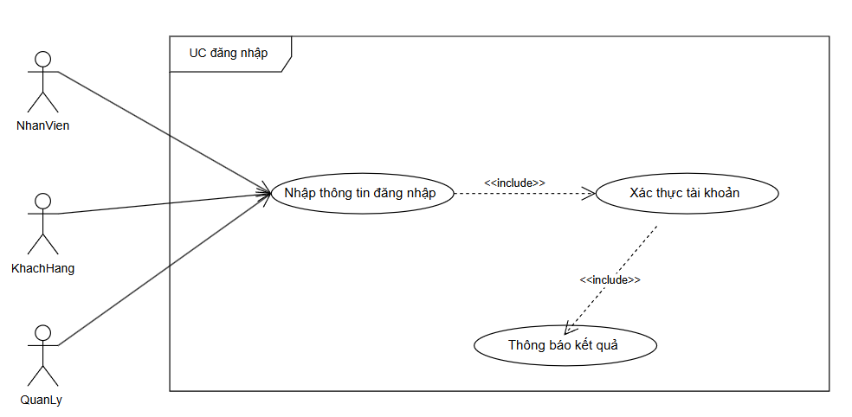
Hình 2.3. Usecase đăng nhập

2.3.4. UC chức năng xem thông tin tour
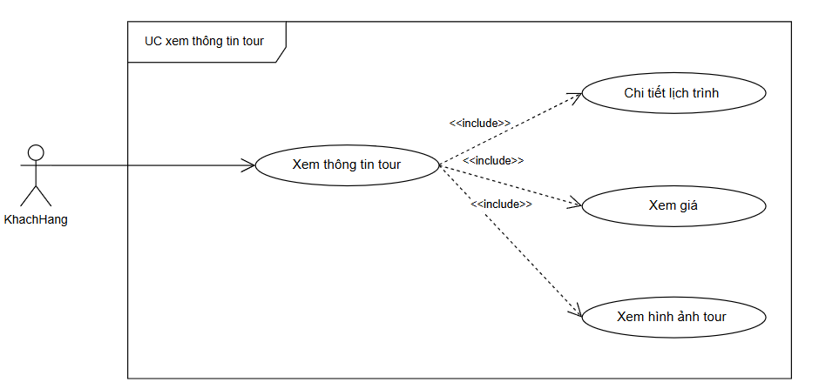
Hình 2.4. Usecase xem thông tin tour

2.3.5. UC chức năng tạo phiếu đăng ký tour
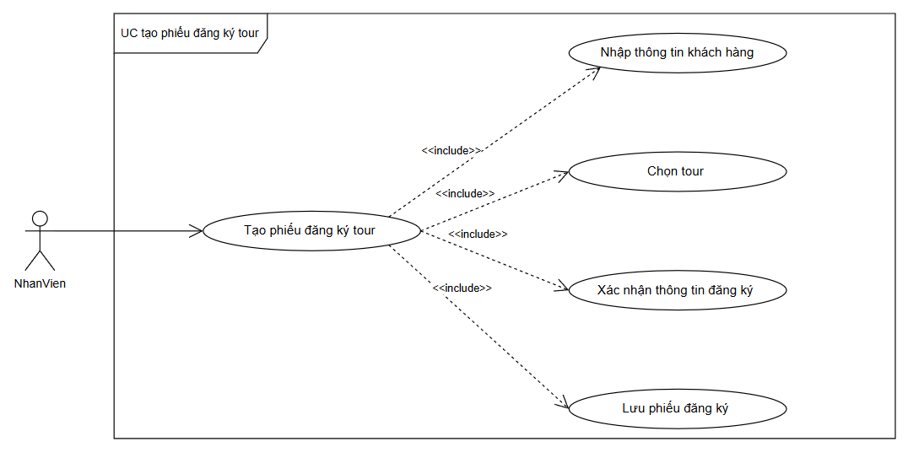
Hình 2.5. Usecase tạo phiếu đăng ký

2.3.6. UC chức năng tư vấn khách hàng
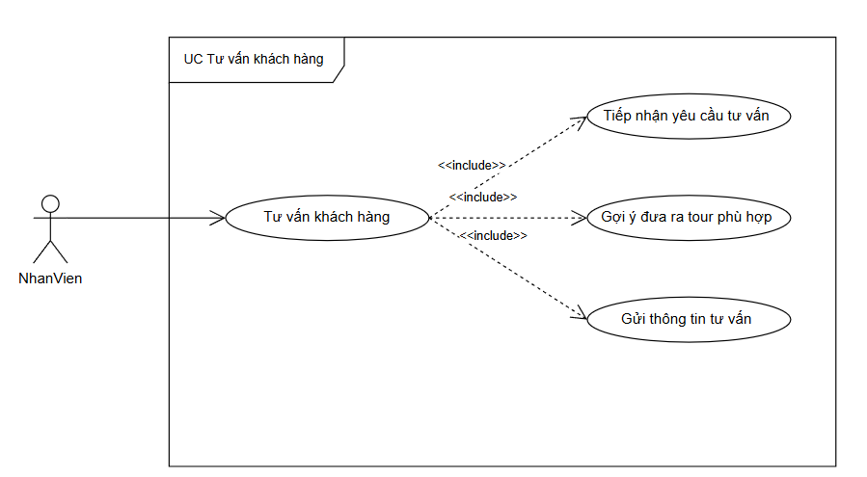
Hình 2.6. Usecase tư vấn khách hàng

2.3.7. UC chức năng thanh toán
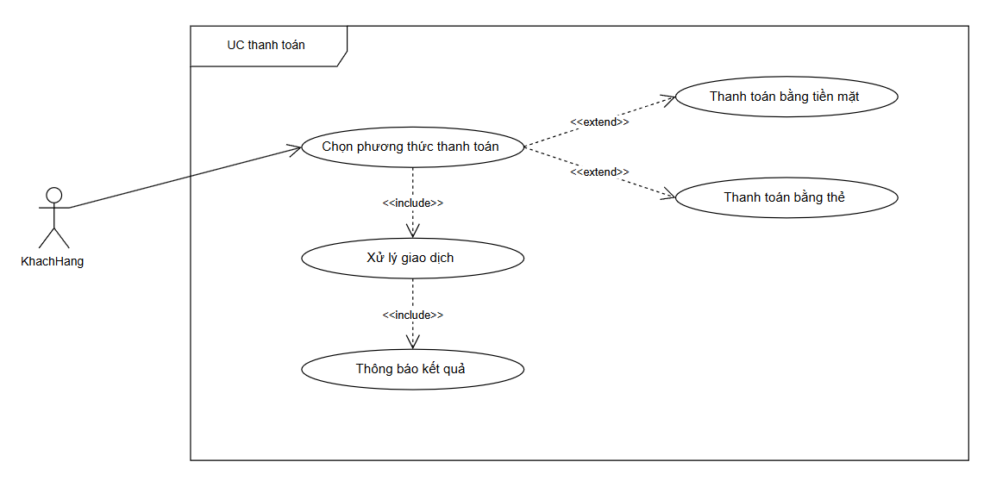
Hình 2.7. Usecase thanh toán

2.3.8. UC chức năng quản lý khách hàng
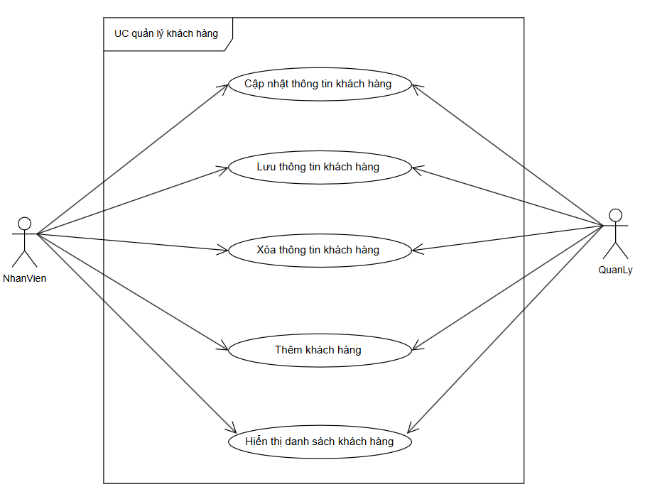
Hình 2.8. Usecase quản lý khách hàng

2.3.9. UC chức năng quản lý nhân viên
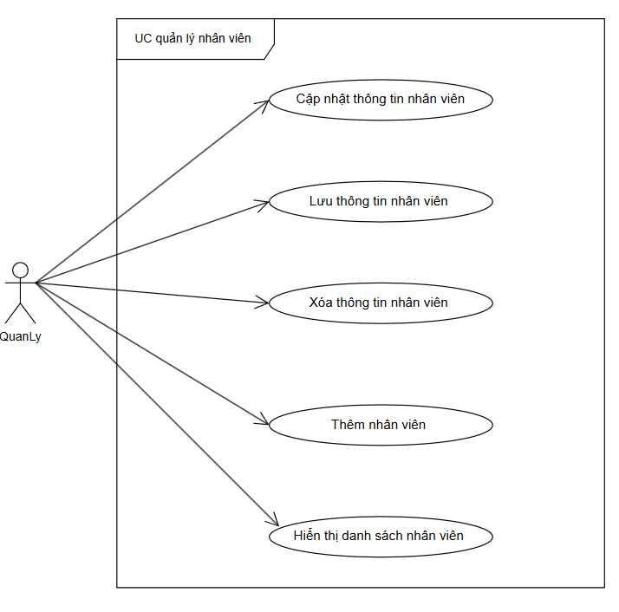
Hình 2.9. Usecase quản lý nhân viên

2.3.10. UC chức năng quản lý tour
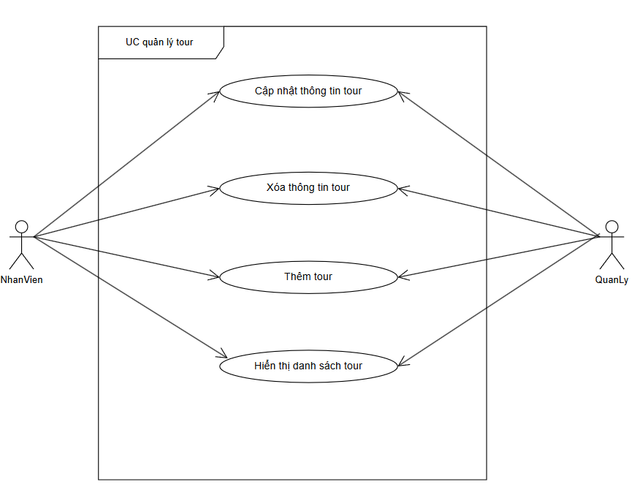
Hình 2.10. Usecase quản lý tour

2.3.11. UC chức năng quản lý bài viết
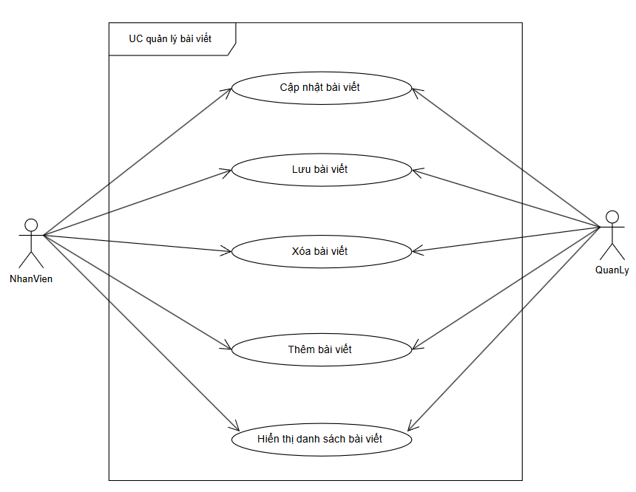
Hình 2.11. Usecase quản lý bài viết

2.4. Biểu đồ hoạt động

2.4.1. Đăng ký
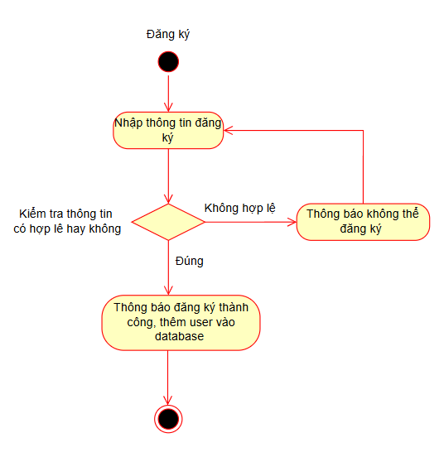
Hình 2.12. Activity đăng kí

2.4.2. Đăng nhập
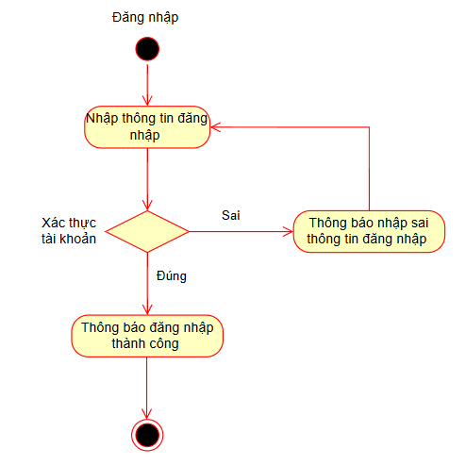
Hình 2.13. Activity đăng nhập

2.4.3. Xem thông tin tour
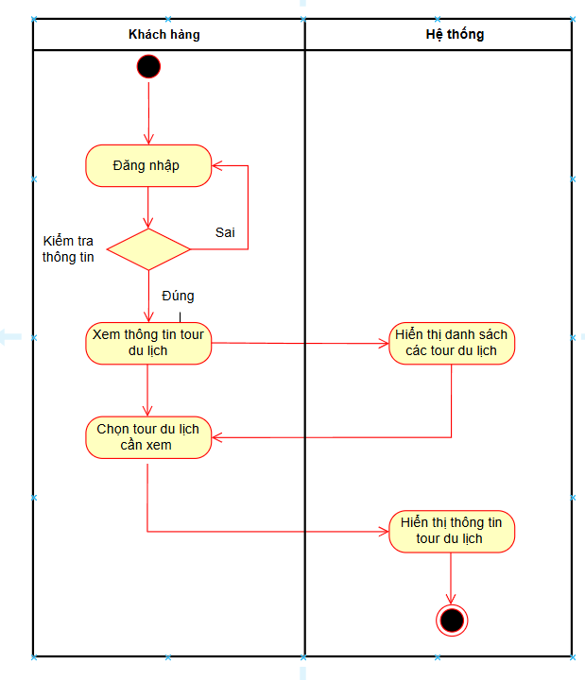
Hình 2.14. Activity xem thông tin tour

2.4.4. Tạo phiếu đăng ký tour
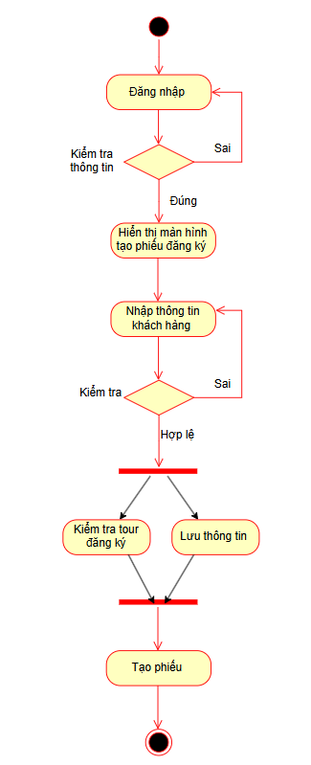
Hình 2.15. Activity tạo phiếu đăng ký

2.4.5. Tư vấn khách hàng
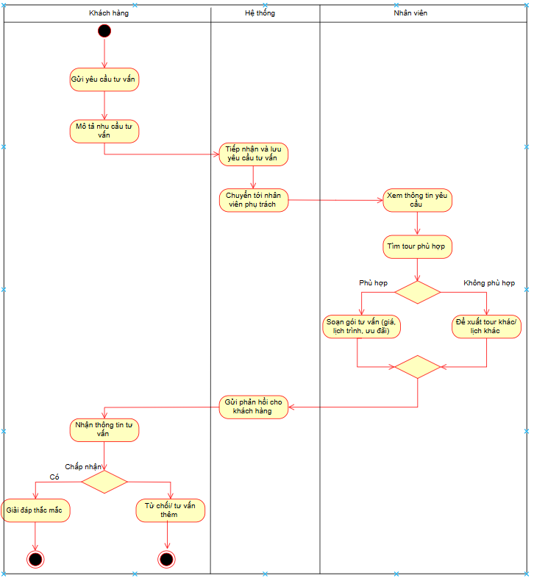
Hình 2.16. Activity tư vấn khách hàng

2.4.6. Thanh toán
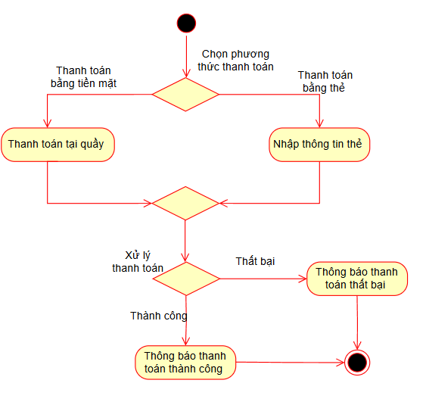
Hình 2.17. Activity thanh toán

2.4.7. Quản lý khách hàng
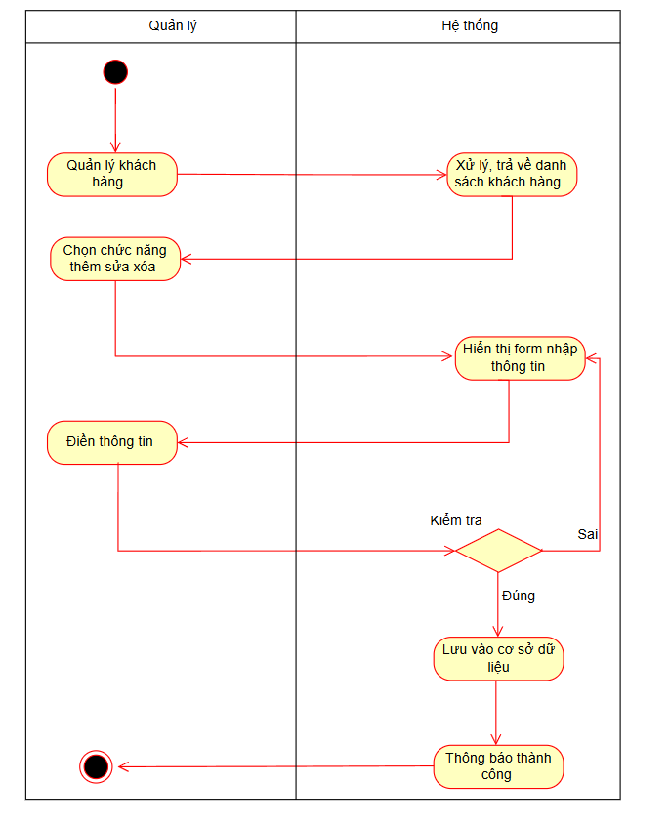
Hình 2.18. Activity quản lý khách hàng

2.4.8. Quản lý nhân viên
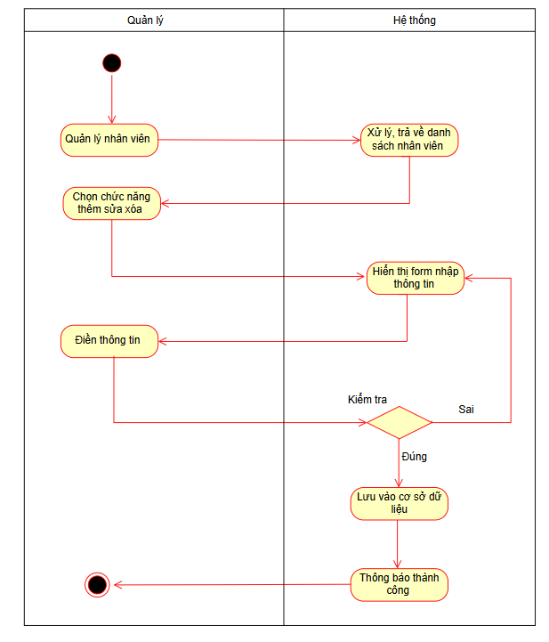
Hình 2.19. Activity quản lý nhân viên

2.4.9. Quản lý bài viết
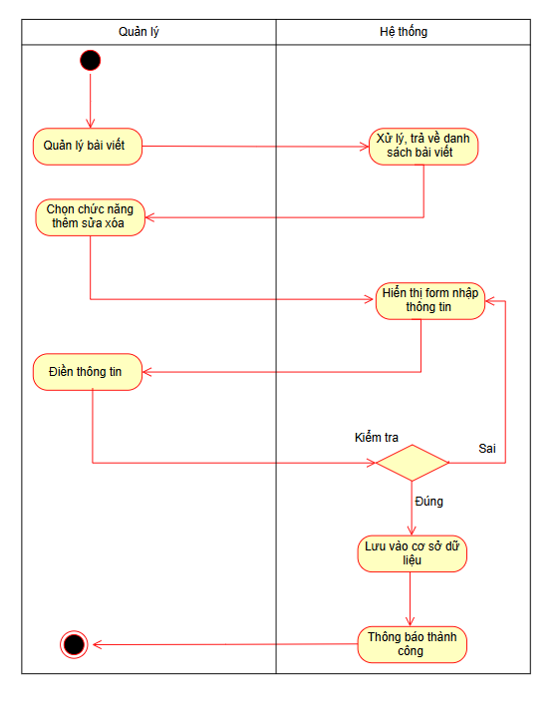
Hình 2.20. Activity quản lý bài viết

2.4.10. Quản lý tour
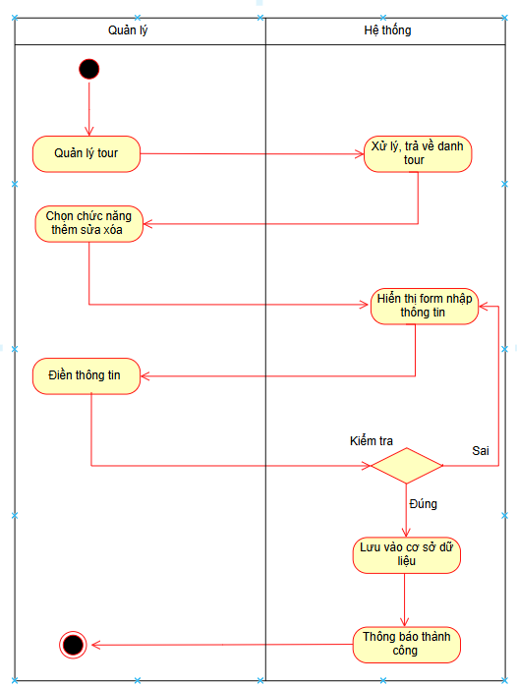
Hình 2.21. Activity quản lý tour

2.5. Biểu đồ lớp

2.5.1. Biểu đồ lớp tổng quát
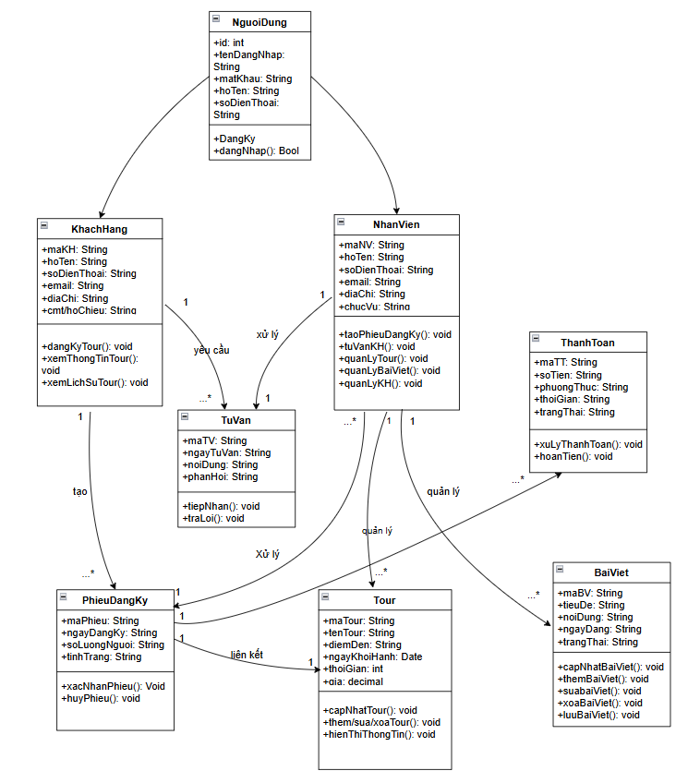
Hình 2.22. Class tổng quát

2.5.2. Đăng ký
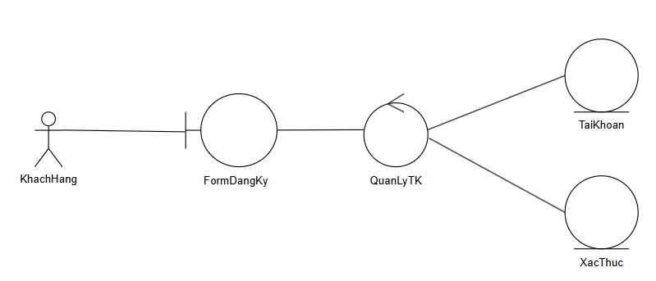
Hình 2.23. Class phân rã đăng ký

2.5.3. Đăng nhập
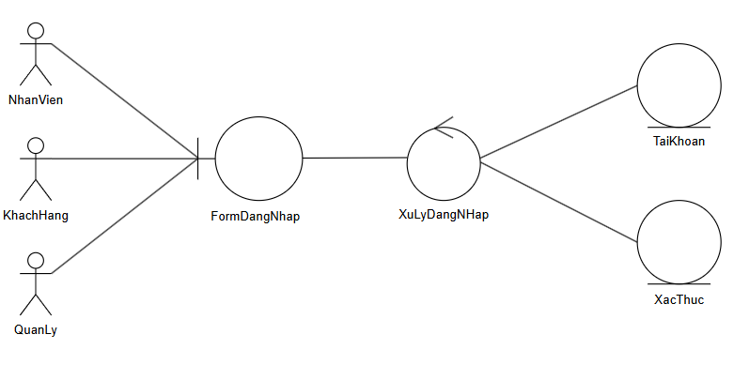
Hình 2.24. Class phân rã đăng nhập

2.5.4. Xem thông tin tour
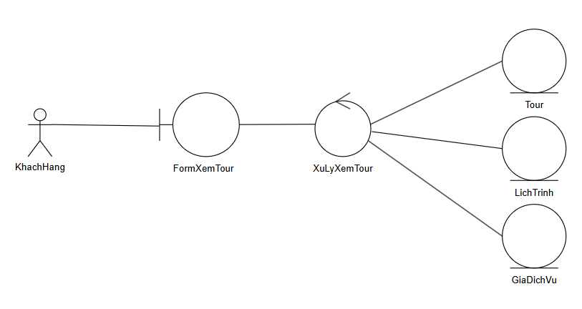
Hình 2.25. Class phân rã xem thông tin tour

2.5.5. Tạo phiếu đăng ký
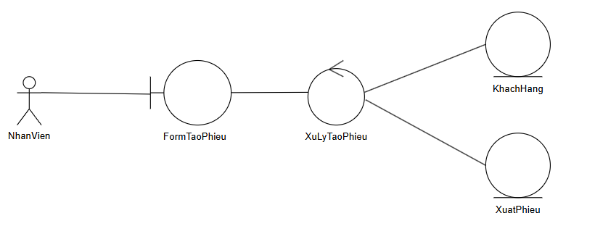
Hình 2.26. Class phân rã tạo phiếu đăng ký

2.5.6. Tư vấn khách hàng
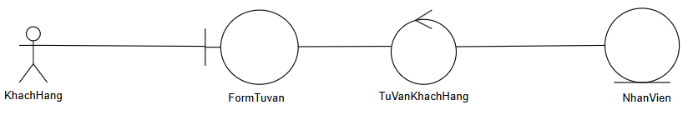
Hình 2.27. Class phân rã tư vấn khách hàng

2.5.7. Thanh toán
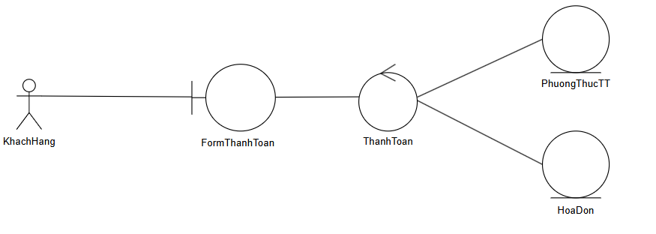
Hình 2.28. Class phân rã thanh toán

2.5.8. Quản lý khách hàng
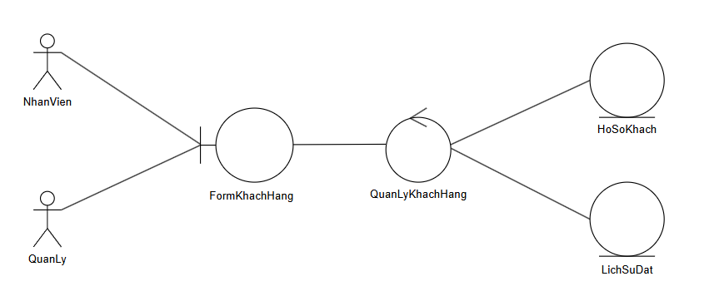
Hình 2.29. Class phân rã quản lý khách hàng

2.5.9. Quản lý nhân viên
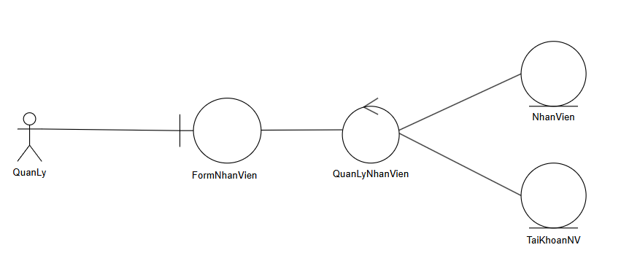
Hình 2.30. Class phân rã quản lý nhân viên

2.5.10. Quản lý tour
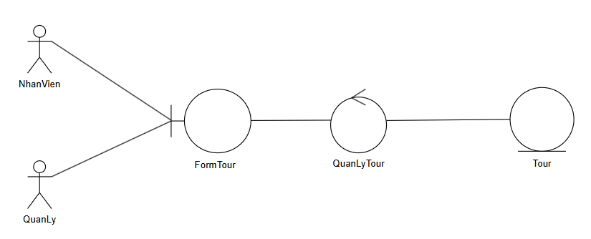
Hình 2.31. Class phân rã quản lý tour

2.5.11. Quản lý bài viết
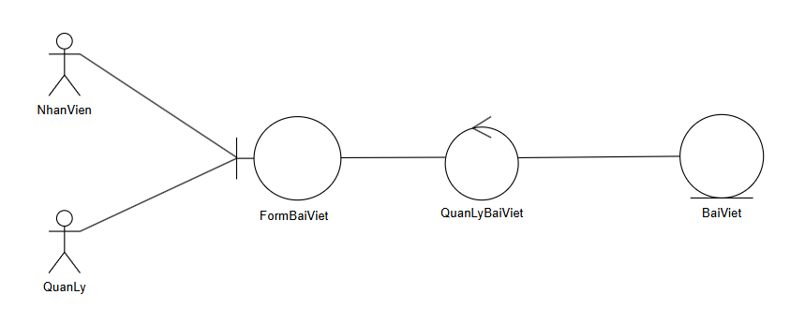
Hình 2.32. Class phân rã quản lý bài viết

2.6. Biểu đồ trình tự

2.6.1. Đăng ký
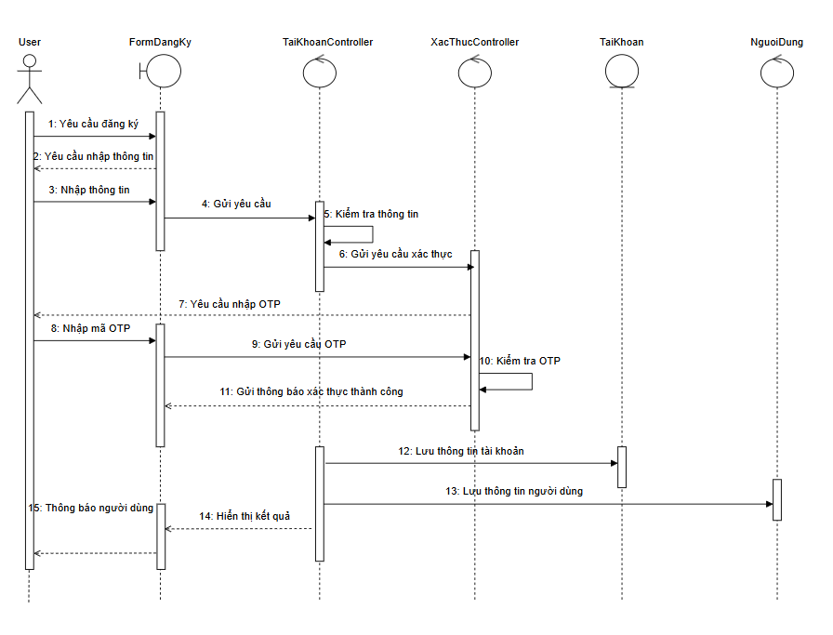

2.6.2. Đăng nhập
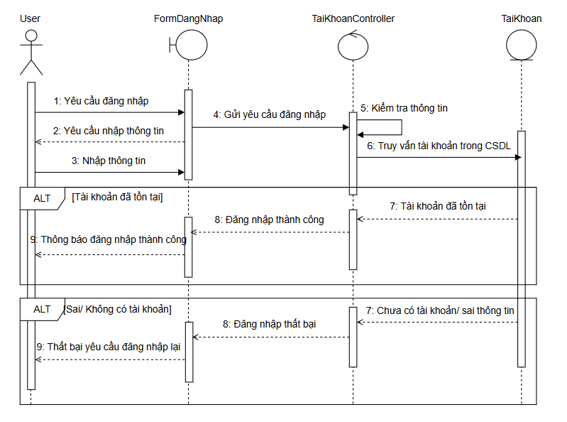

2.6.3. Xem thông tin tour
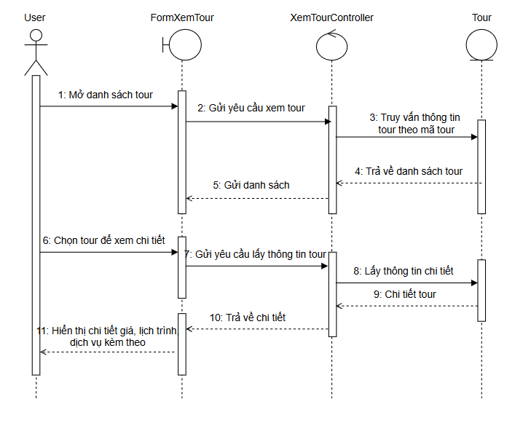

2.6.4. Tạo phiếu đăng ký tour
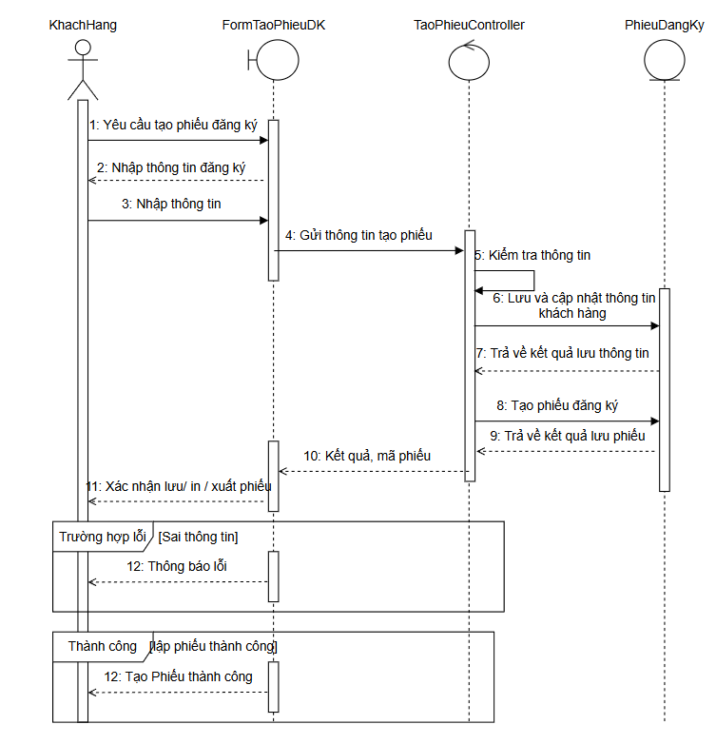

2.6.5. Tư vấn khách hàng
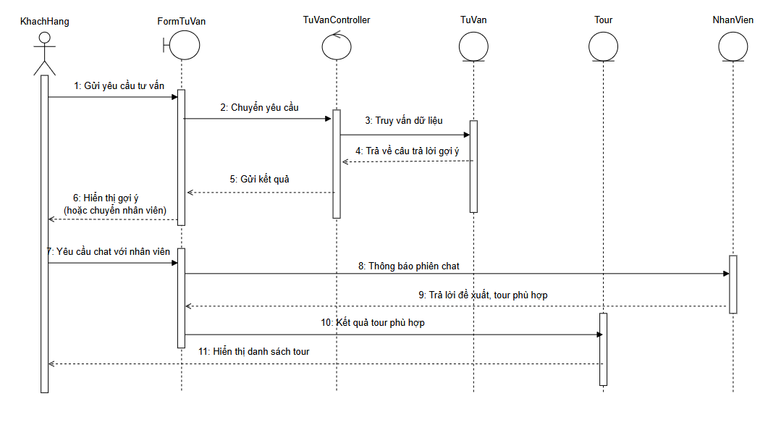

2.6.6. Thanh toán
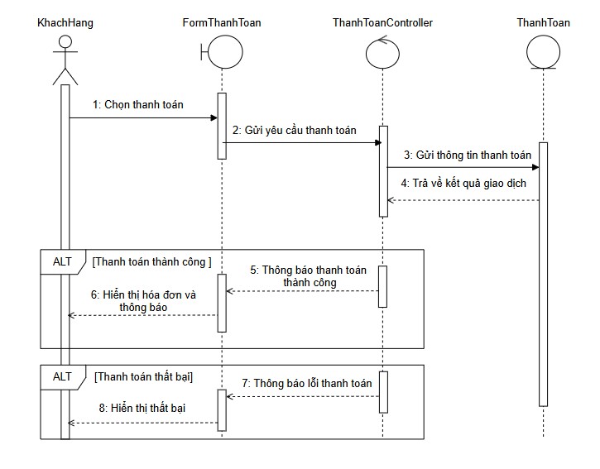

2.6.7. Quản lý khách hàng
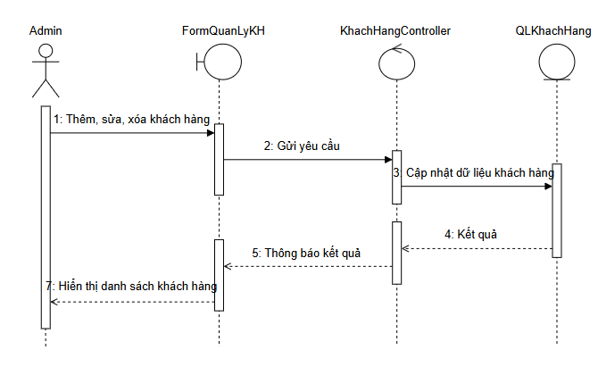

2.6.8. Quản lý nhân viên
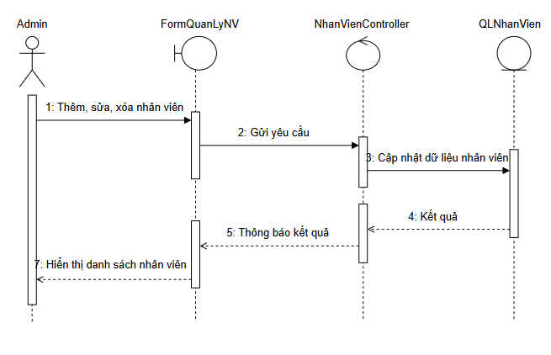

2.6.9. Quản lý tour
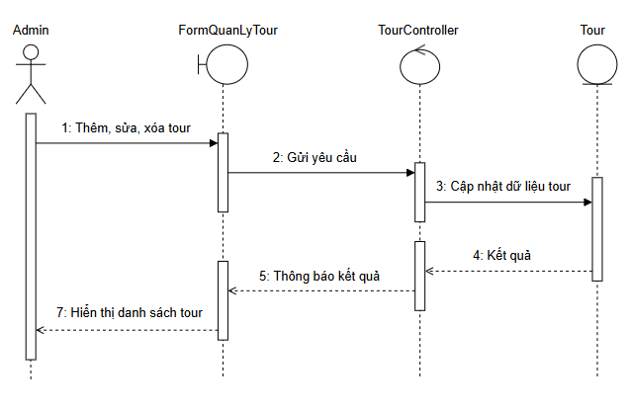

2.6.10. Quản lý bài viết
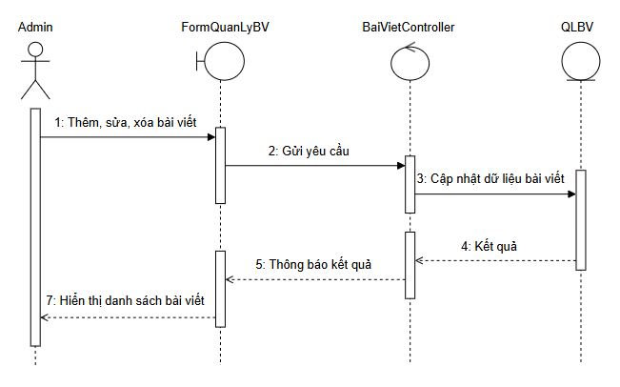

2.7. Biểu đồ cộng tác

2.7.1. Đăng ký
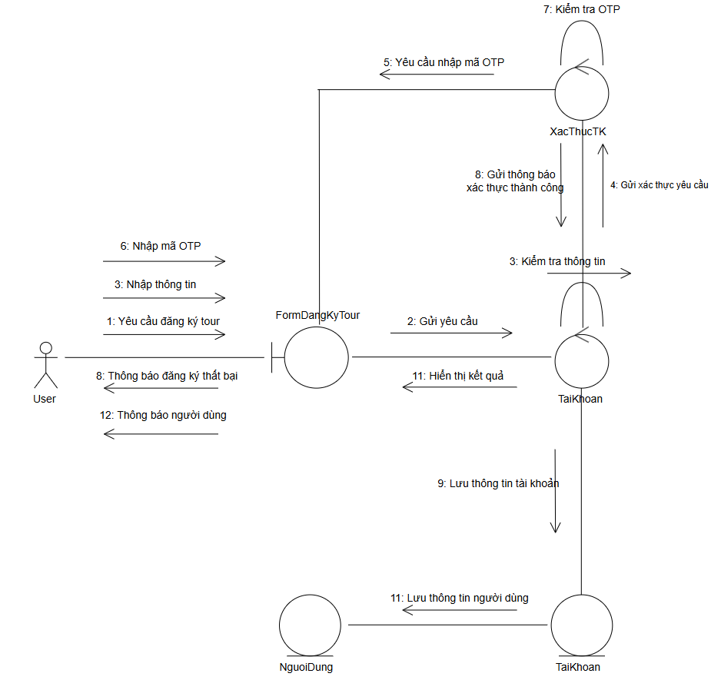

2.7.2. Đăng nhập
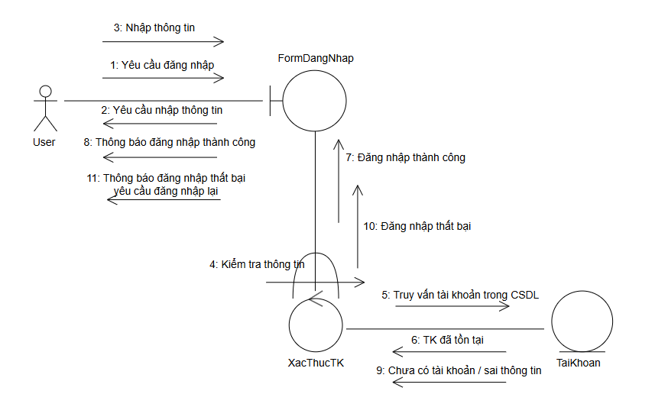

2.7.3. Xem thông tin tour
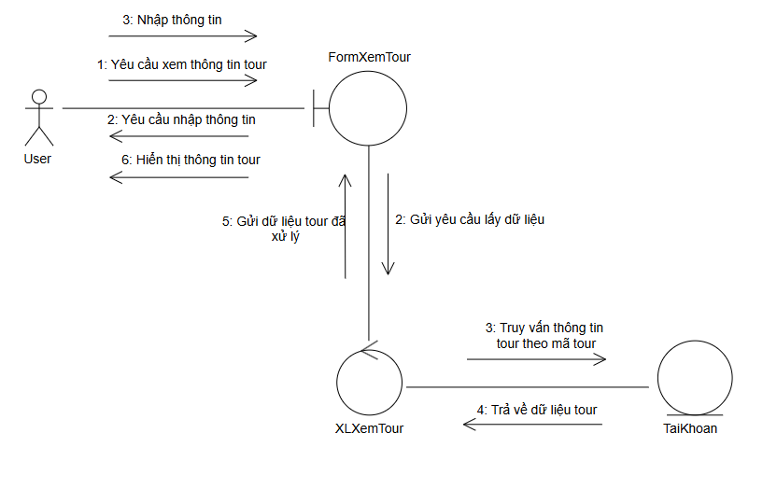

2.7.4. Tạo phiếu đăng ký tour
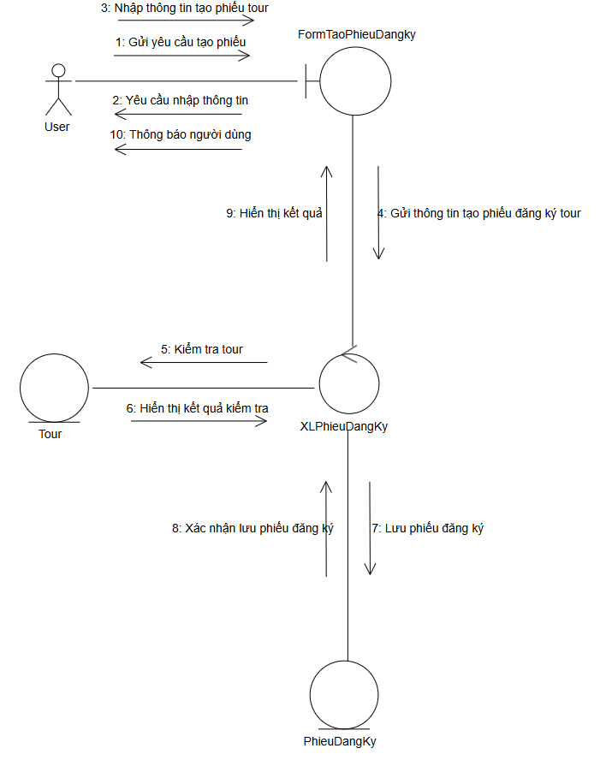

2.7.5. Tư vấn khách hàng
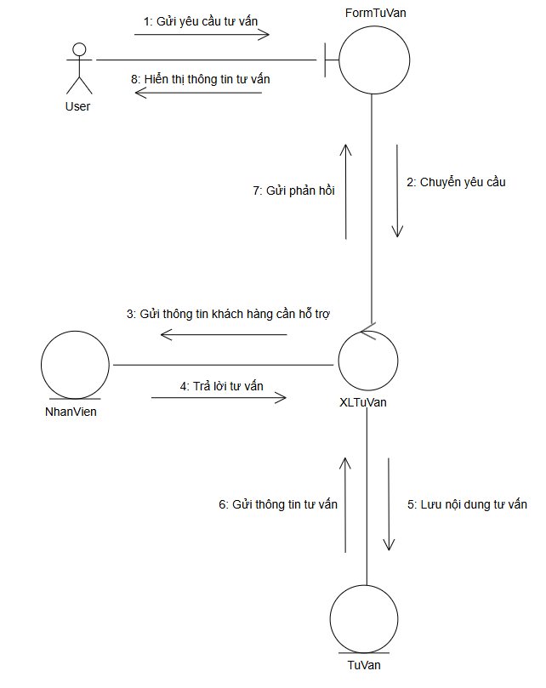

2.7.6. Thanh toán
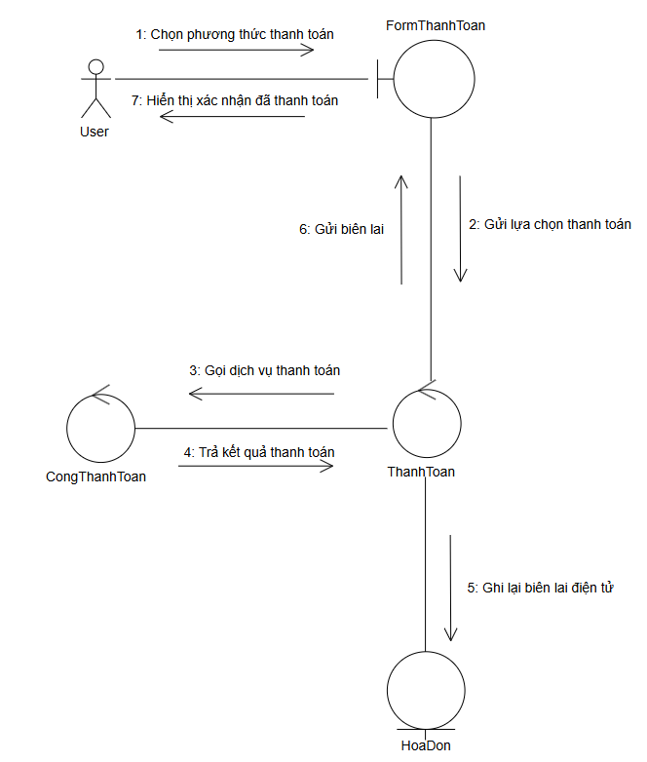

2.7.7. Quản lý khách hàng
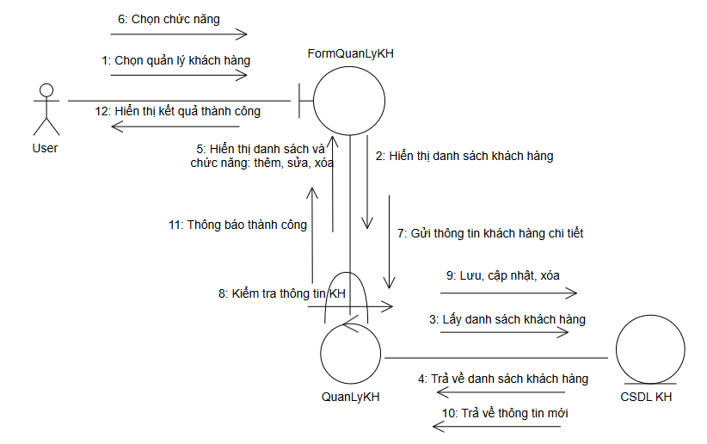

2.7.8. Quản lý nhân viên
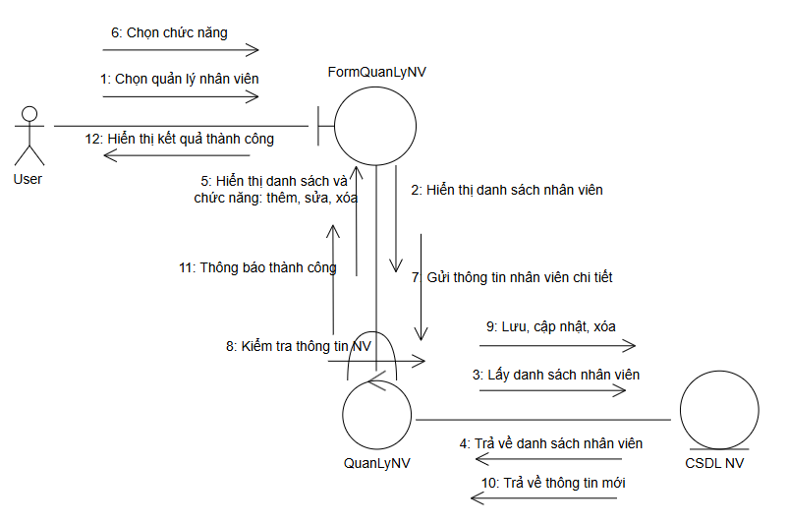

2.7.9. Quản lý tour
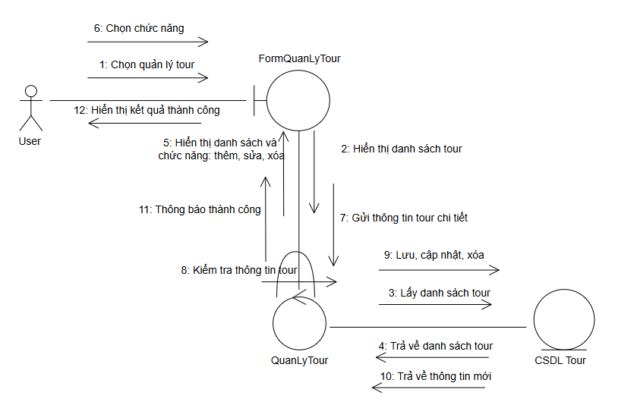

2.7.10. Quản lý bài viết
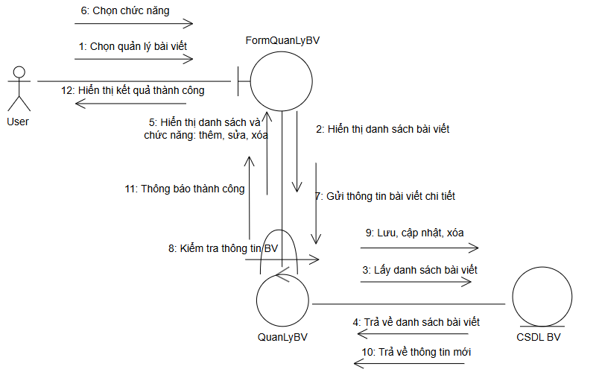

2.8. Biểu đồ trạng thái

2.8.1. Đăng ký
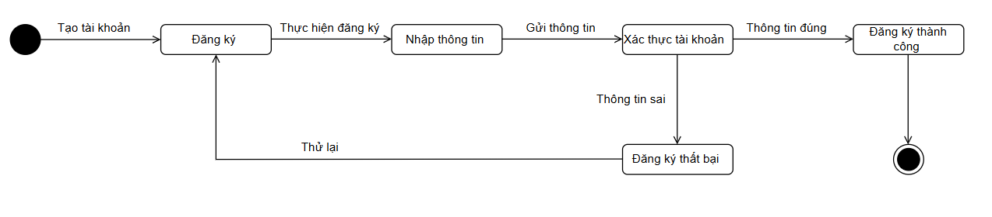

2.8.2. Đăng nhập
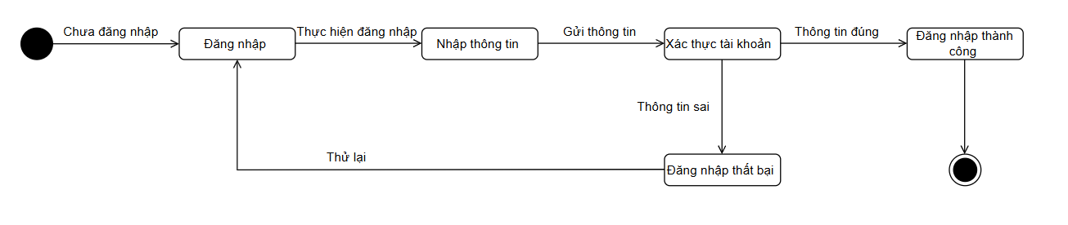

2.8.3. Xem thông tin tour
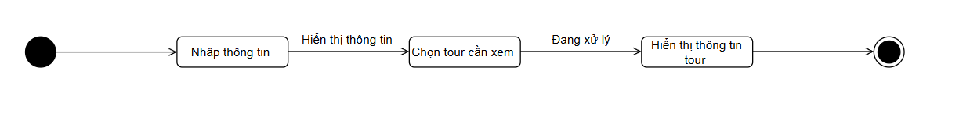

2.8.4. Tạo phiếu đăng ký tour
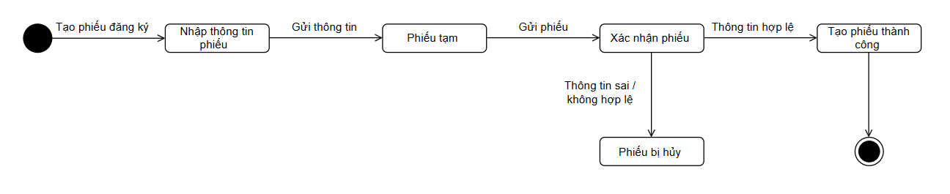

2.8.5. Tư vấn khách hàng
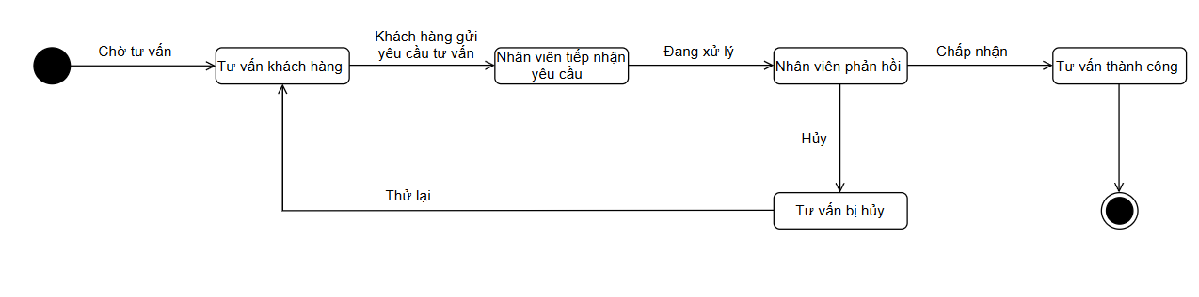

2.8.6. Thanh toán
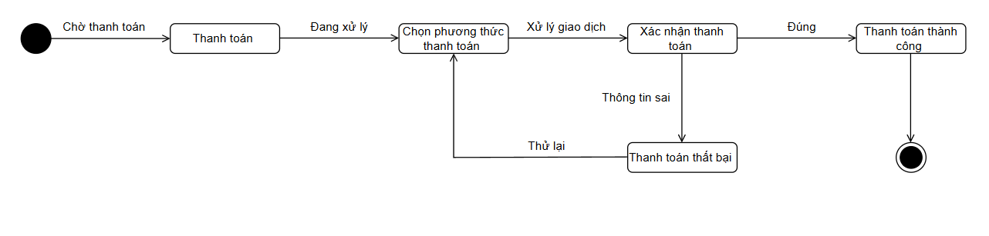

2.8.7. Quản lý khách hàng
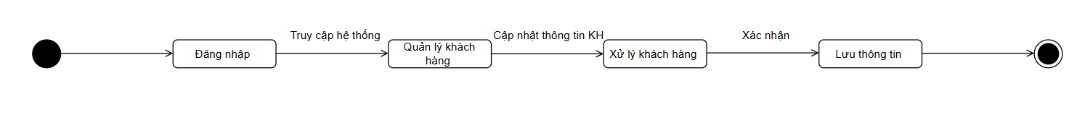

2.8.8. Quản lý nhân viên
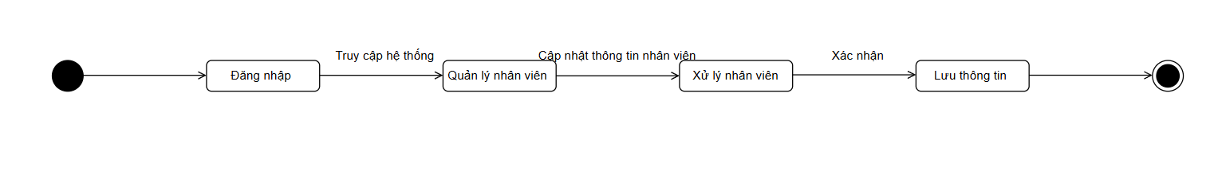

2.8.9. Quản lý tour
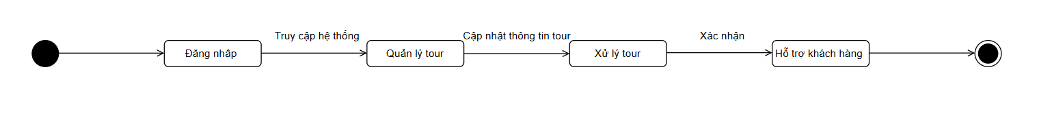

2.8.10. Quản lý bài viết
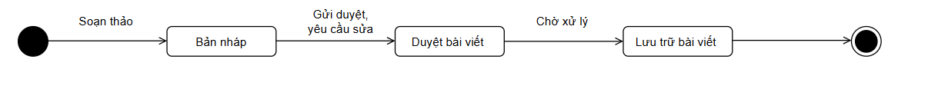

2.9. Biểu đồ thành phần

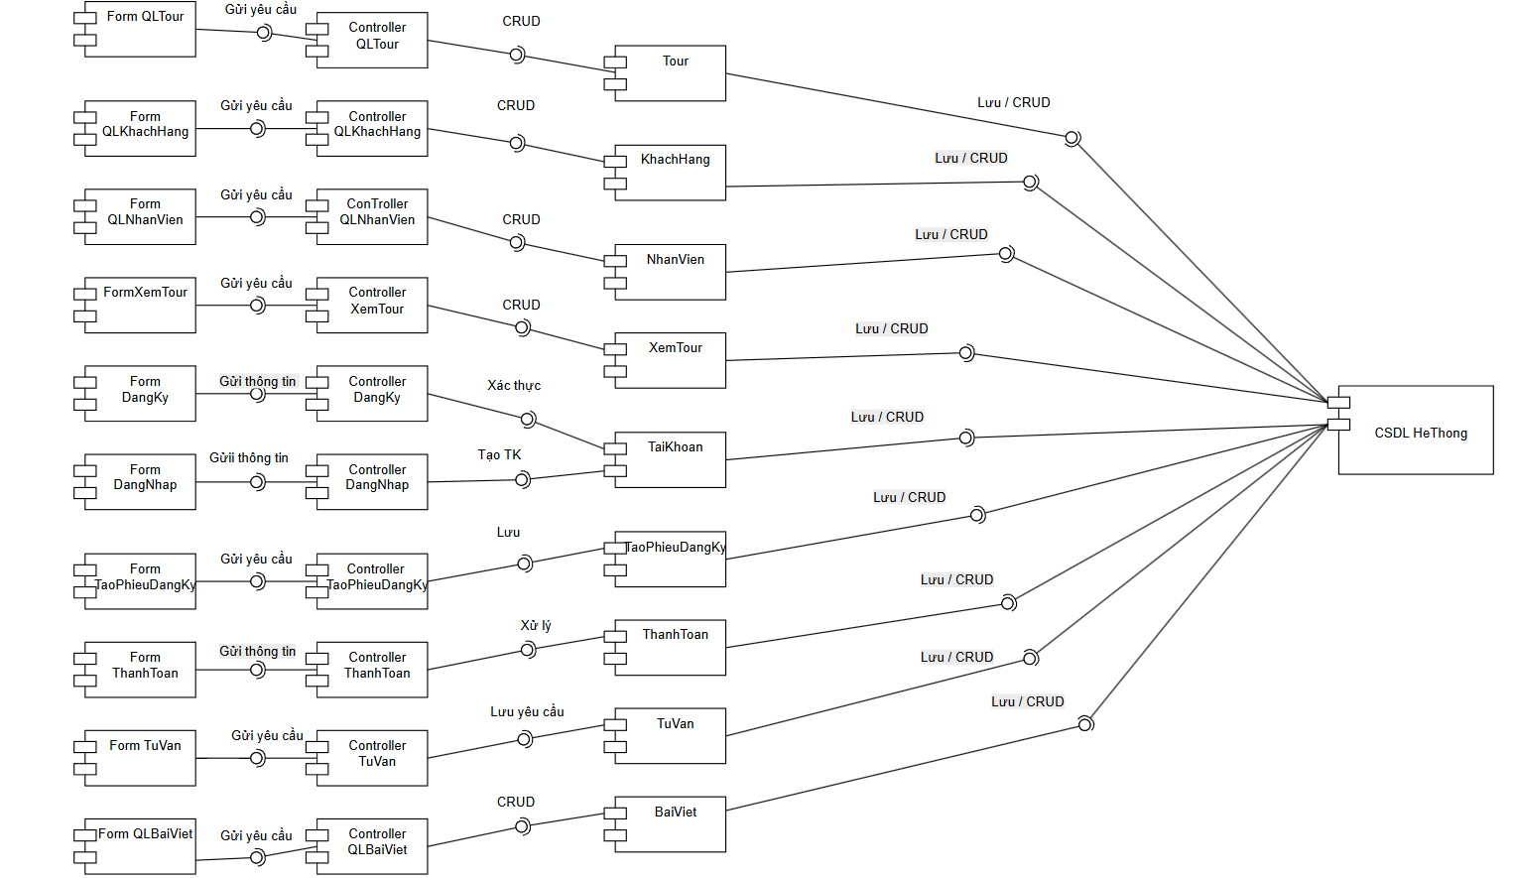

2.10. Biểu đồ triển khai

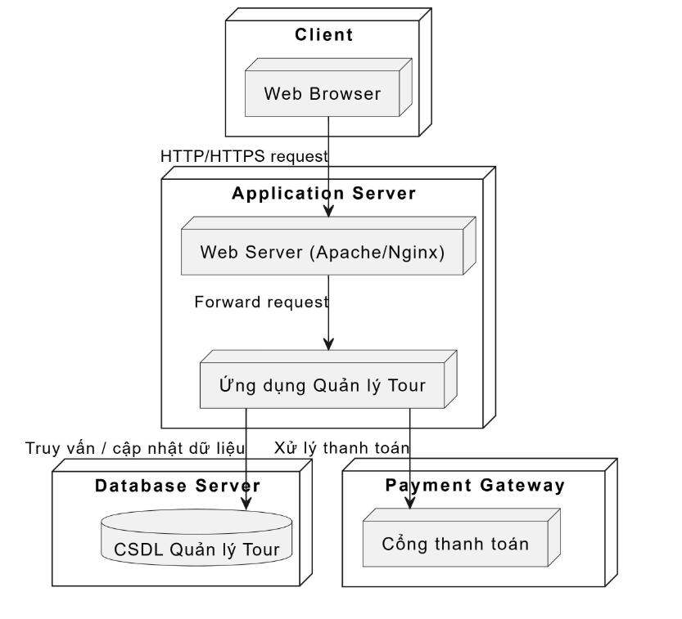

CHƯƠNG III: LẬP TRÌNH XÂY DỰNG VÀ CÀI ĐẶT HỆ THỐNG

3.1. Thiết kế database
3.1.1 Thiết kế sơ đồ quan hệ thực thể (ERD)
Hệ thống quản lý tour du lịch gồm các thực thể chính:
- Khách hàng (KhachHang): chứa thông tin người dùng hệ thống.
- Nhân viên (NhanVien): người quản lý khách hàng, bài viết, tour.
- Quản lý (Admin): có quyền cao nhất, quản lý nhân viên và toàn bộ hệ thống.
- Tour: chứa thông tin chi tiết tour (mã tour, tên, lịch trình, giá, ngày khởi hành…).
- Phiếu đăng ký tour (PhieuDangKy): ghi nhận việc khách hàng đăng ký tour.
- Thanh toán (ThanhToan): thông tin thanh toán của khách hàng cho tour.
- Bài viết (BaiViet): các bài viết giới thiệu tour, tin tức du lịch.
3.1.2 Cấu trúc từng bảng trong database
- Bảng QuanLy
Tên trường | Kiểu dữ liệu | Ràng buộc | Mô tả
MaQL | INT | PK, AUTO_INCREMENT | Mã quản lý
HoTen | VARCHAR(100) | NOT NULL | Tên quản lý
Email | VARCHAR(100) | UNIQUE, NOT NULL | Email đăng nhập
MatKhau | VARCHAR(255) | NOT NULL | Mật khẩu

- Bảng NhanVien
Tên trường | Kiểu dữ liệu | Ràng buộc | Mô tả
MaNV | INT | PK, AUTO_INCREMENT | Mã nhân viên
HoTen | VARCHAR(100) | NOT NULL | Tên nhân viên
ChucVu | VARCHAR(50) | NOT NULL | Chức vụ
Email | VARCHAR(100) | UNIQUE, NOT NULL | Email
MatKhau | VARCHAR(255) | NOT NULL | Mật khẩu

- Bảng KhachHang
Tên trường | Kiểu dữ liệu | Ràng buộc | Mô tả
MaKH | INT | PK, AUTO_INCREMENT | Mã khách hàng
HoTen | VARCHAR(100) | NOT NULL | Tên khách hàng
Email | VARCHAR(100) | UNIQUE, NOT NULL | Email đăng nhập
SoDienThoai | VARCHAR(15) | NOT NULL | Số điện thoại
MatKhau | VARCHAR(255) | NOT NULL | Mật khẩu

- Bảng TourDuLich
Tên trường | Kiểu dữ liệu | Ràng buộc | Mô tả
MaTour | INT | PK, AUTO_INCREMENT | Mã tour
TenTour | VARCHAR(150) | NOT NULL | Tên tour
Gia | DECIMAL(12,2) | NOT NULL | Giá
DiaDiem | VARCHAR(150) | NOT NULL | Địa điểm
LichTrinh | TEXT | NULL | Lịch Trình
NgayKhoiHanh | DATE | NOT NULL | Ngày khởi hành

- Bảng PhieuDangKyTour
Tên trường | Kiểu dữ liệu | Ràng buộc | Mô tả
MaPhieu | INT | PK, AUTO_INCREMENT | Mã phiếu
MaKH | INT | FK → KhachHang(MaKH) | Mã khách hàng
MaTour | INT | FK → Tour(MaTour) | Mã tour
NgayDangKy | DATE | NOT NULL | Ngày đăng ký
TrangThai | VARCHAR(50) | NOT NULL | Trạng thái phiếu

- Bảng ThanhToan
Tên trường | Kiểu dữ liệu | Ràng buộc | Mô tả
MaTT | INT | PK, AUTO_INCREMENT | Mã thanh toán
MaPhieu | INT | FK → PhieuDangKy(MaPhieu) | Mã phiếu đăng ký
SoTien | DECIMAL(12,2) | NOT NULL | Số tiền thanh toán
PhuongThuc | VARCHAR(50) | NOT NULL | Phương thức
NgayThanhToan | DATE | NOT NULL | Ngày thanh toán

- Bảng BaiViet
Tên trường | Kiểu dữ liệu | Ràng buộc | Mô tả
MaBV | INT | PK, AUTO_INCREMENT | Mã bài viết
TieuDe | VARCHAR(200) | NOT NULL | Tiêu đề
NoiDung | TEXT | NOT NULL | Nội dung
NgayDang | DATE | NOT NULL | Ngày đăng bài
MaNV | INT | FK → NhanVien(MaNV) | Nhân viên đăng bài

3.2 Xây dựng database

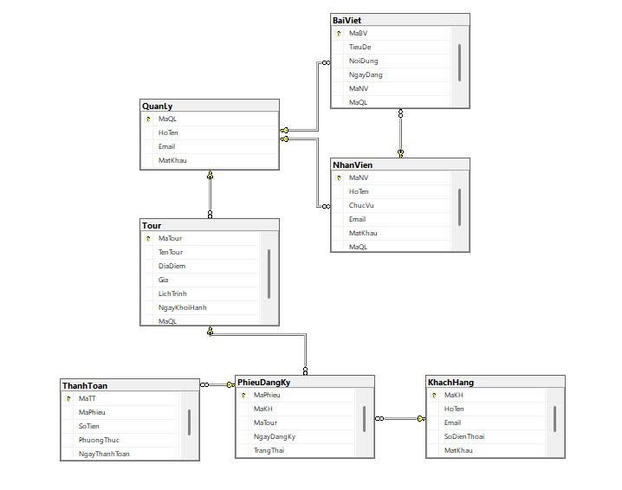

3.4. Thiết kế giao diện
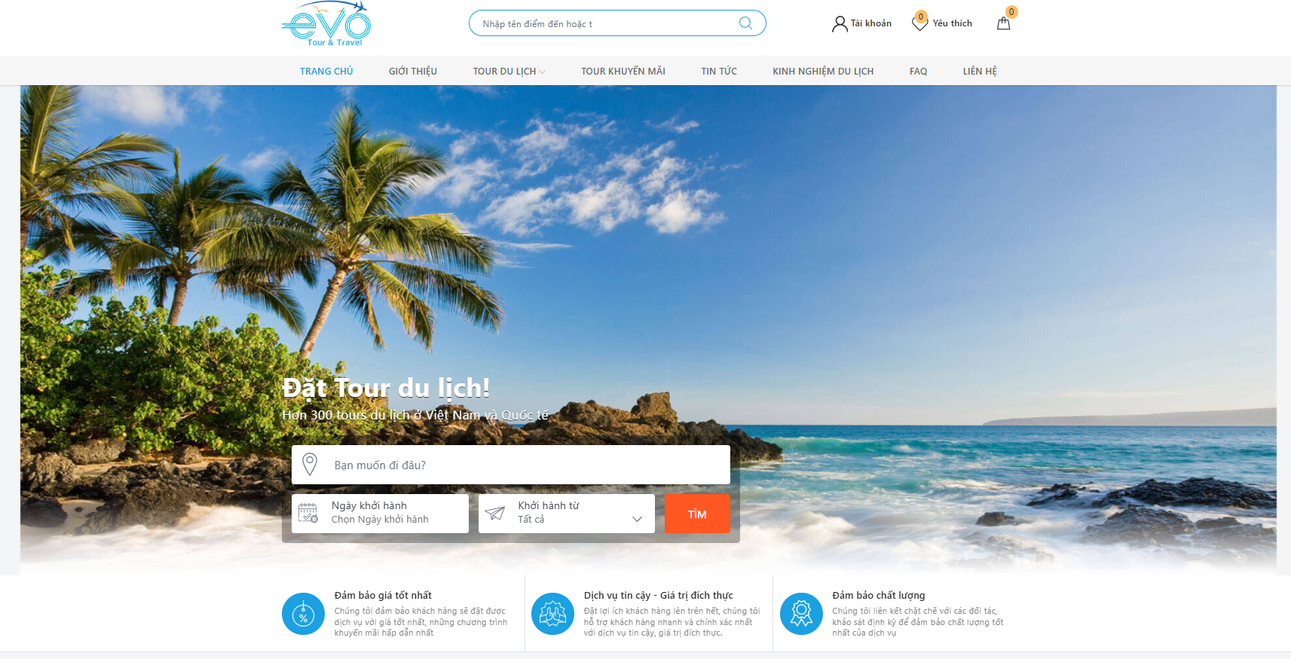
Hình 3.1. Giao diện trang chủ

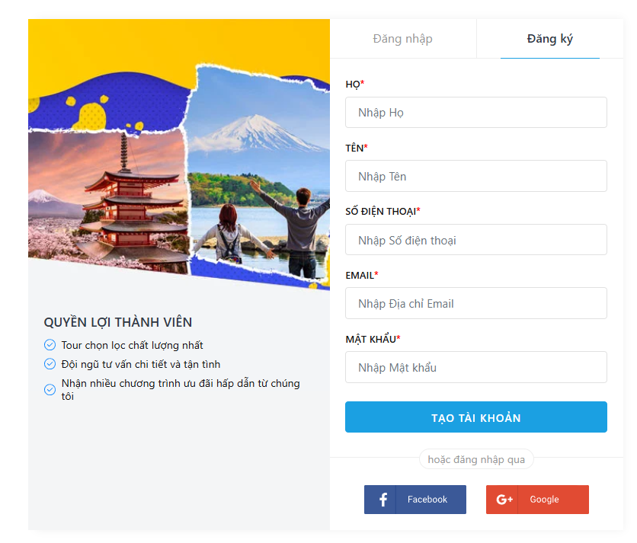
Hình 3.2. Giao diện đăng ký tài khoản
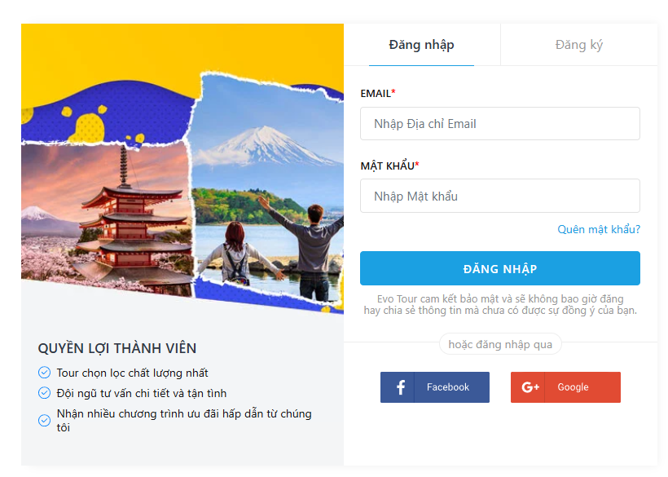
Hình 3.3. Giao diện đăng nhập

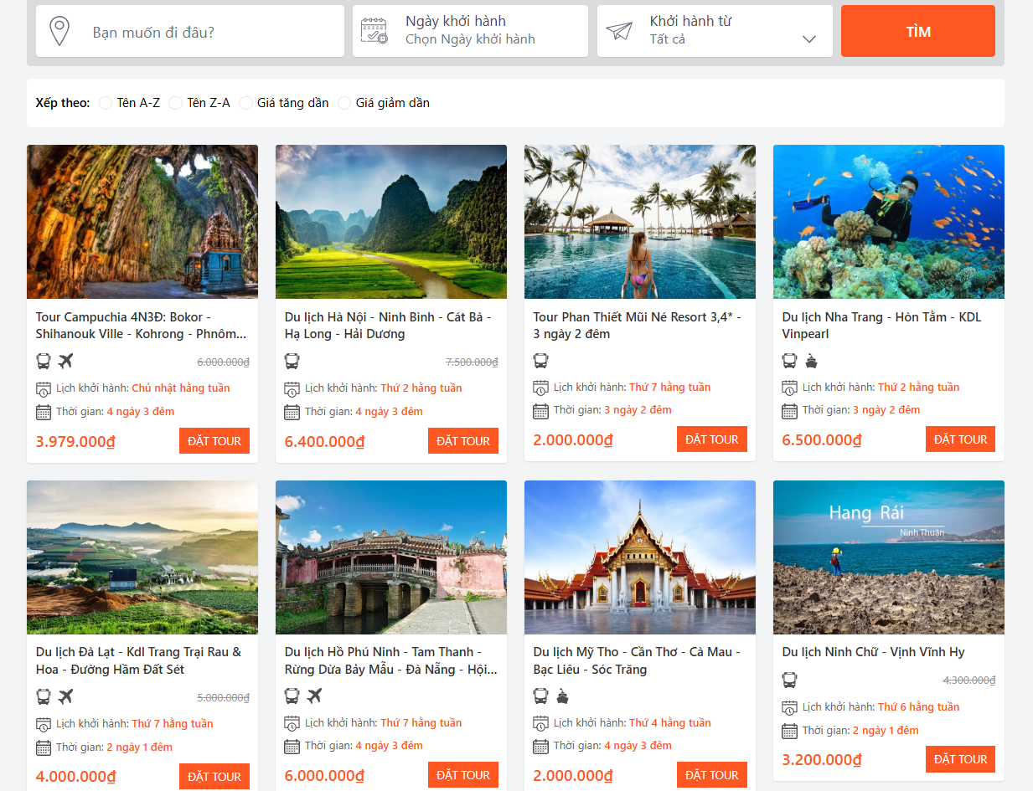
Hình 3.4. Giao diện xem tour du lịch
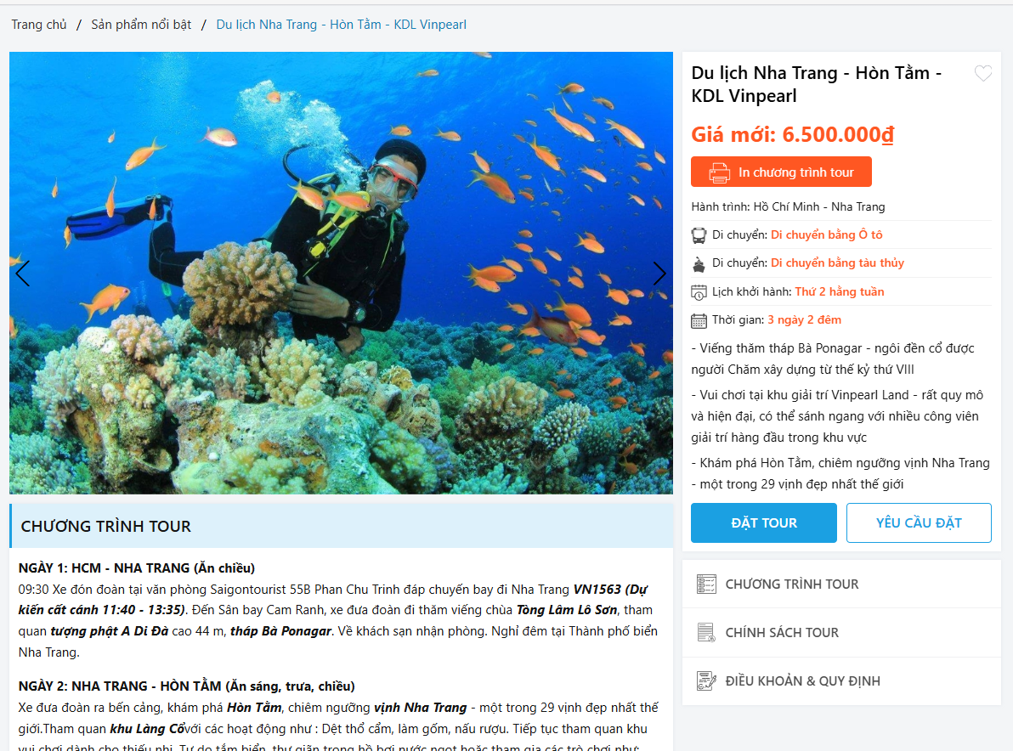
Hình 3.5. Giao diện xem thông tin tour

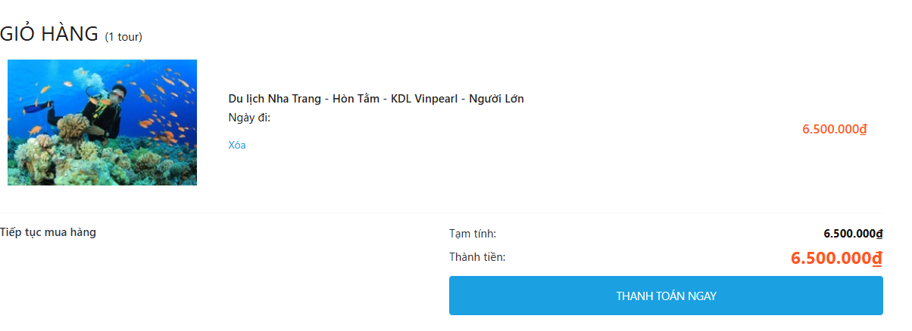
Hình 3.6. Giao diện thanh toán

CHƯƠNG IV: KẾT LUẬN

5.1. Kết quả đạt được
- Hệ thống quản lý tour du lịch đã được phân tích, thiết kế đầy đủ từ khảo sát yêu cầu, xác định tác nhân, ca sử dụng, biểu đồ UML, đến thiết kế CSDL.
- Đã xây dựng được cơ sở dữ liệu quan hệ gồm các bảng: KhachHang, NhanVien, QuanLy, Tour, PhieuDangKy, ThanhToan, BaiViet, đảm bảo đáp ứng các chức năng quản lý khách hàng, quản lý tour, đăng ký tour, thanh toán, quản lý bài viết.
- Thiết kế được cấu trúc mã nguồn theo mô hình nhiều lớp, thuận tiện cho việc mở rộng và phát triển sau này.
- Hệ thống góp phần hỗ trợ công ty du lịch quản lý thông tin và khách hàng một cách khoa học, hiện đại và hiệu quả hơn so với quản lý thủ công.

5.2. Hạn chế
- Hệ thống mới chỉ dừng lại ở mức phân tích, thiết kế và xây dựng cơ sở dữ liệu, chưa triển khai đầy đủ tính năng thực tế trên nền tảng web/app.
- Một số chức năng nâng cao như tích hợp cổng thanh toán trực tuyến (Momo, VNPay, PayPal), gửi email/tin nhắn tự động, chat trực tuyến tư vấn khách hàng chưa được thực hiện.
- Giao diện chưa được tối ưu hóa về trải nghiệm người dùng (UI/UX), chủ yếu tập trung vào chức năng cốt lõi.

5.3. Hướng phát triển
- Hoàn thiện hệ thống thành một ứng dụng web và mobile hoàn chỉnh, có giao diện trực quan, thân thiện người dùng.
- Tích hợp cổng thanh toán trực tuyến, giúp khách hàng có thể thanh toán nhanh chóng và an toàn.
- Bổ sung chức năng chăm sóc khách hàng: chat trực tuyến, chatbot tư vấn, gửi thông báo khuyến mãi qua email và SMS.
- Phát triển hệ thống báo cáo thông minh (dashboard), hỗ trợ quản lý trong việc phân tích doanh thu, tỉ lệ khách đăng ký, tour phổ biến.
- Triển khai bảo mật dữ liệu nâng cao: mã hóa thông tin khách hàng, xác thực đa yếu tố (MFA), phân quyền chi tiết theo vai trò (Khách hàng – Nhân viên – Quản lý).
- Mở rộng quy mô để tích hợp với các dịch vụ du lịch khác như: đặt khách sạn, vé máy bay, thuê xe, tạo thành hệ sinh thái du lịch toàn diện.

DANH MỤC TÀI LIỆU THAM KHẢO
[1] Khoa Công nghệ Thông tin (2023), Giáo trình Phân tích và thiết kế hệ thống, Trường Đại học Công nghệ Đông Á, Hà Nội
[2] Trần Văn Hùng (2019), Phân tích và thiết kế hệ thống thông tin quản lý, NXB Thống kê.
[3] Nguyễn Văn Ba (2020), Cơ sở dữ liệu – Lý thuyết và thực hành, NXB Đại học Quốc gia TP.HCM.
[4] Nguyễn Văn Vỵ (2018), Giới thiệu UML và ứng dụng trong phân tích thiết kế hệ thống thông tin, NXB Khoa học và Kỹ thuật.
[5] Hệ quản trị cơ sở dữ liệu MySQL, tài liệu chính thức: https://dev.mysql.com/doc/

